Министерство образования и науки Республики Северная Осетия - Алания Государственное бюджетное общеобразовательное учреждение
«Центр образования «Эрудит»

Принята на заседании педагогического совета Протокол № _ /
от « ?)& » 202 /г.

Эрудит
Э.Х. Фидарова

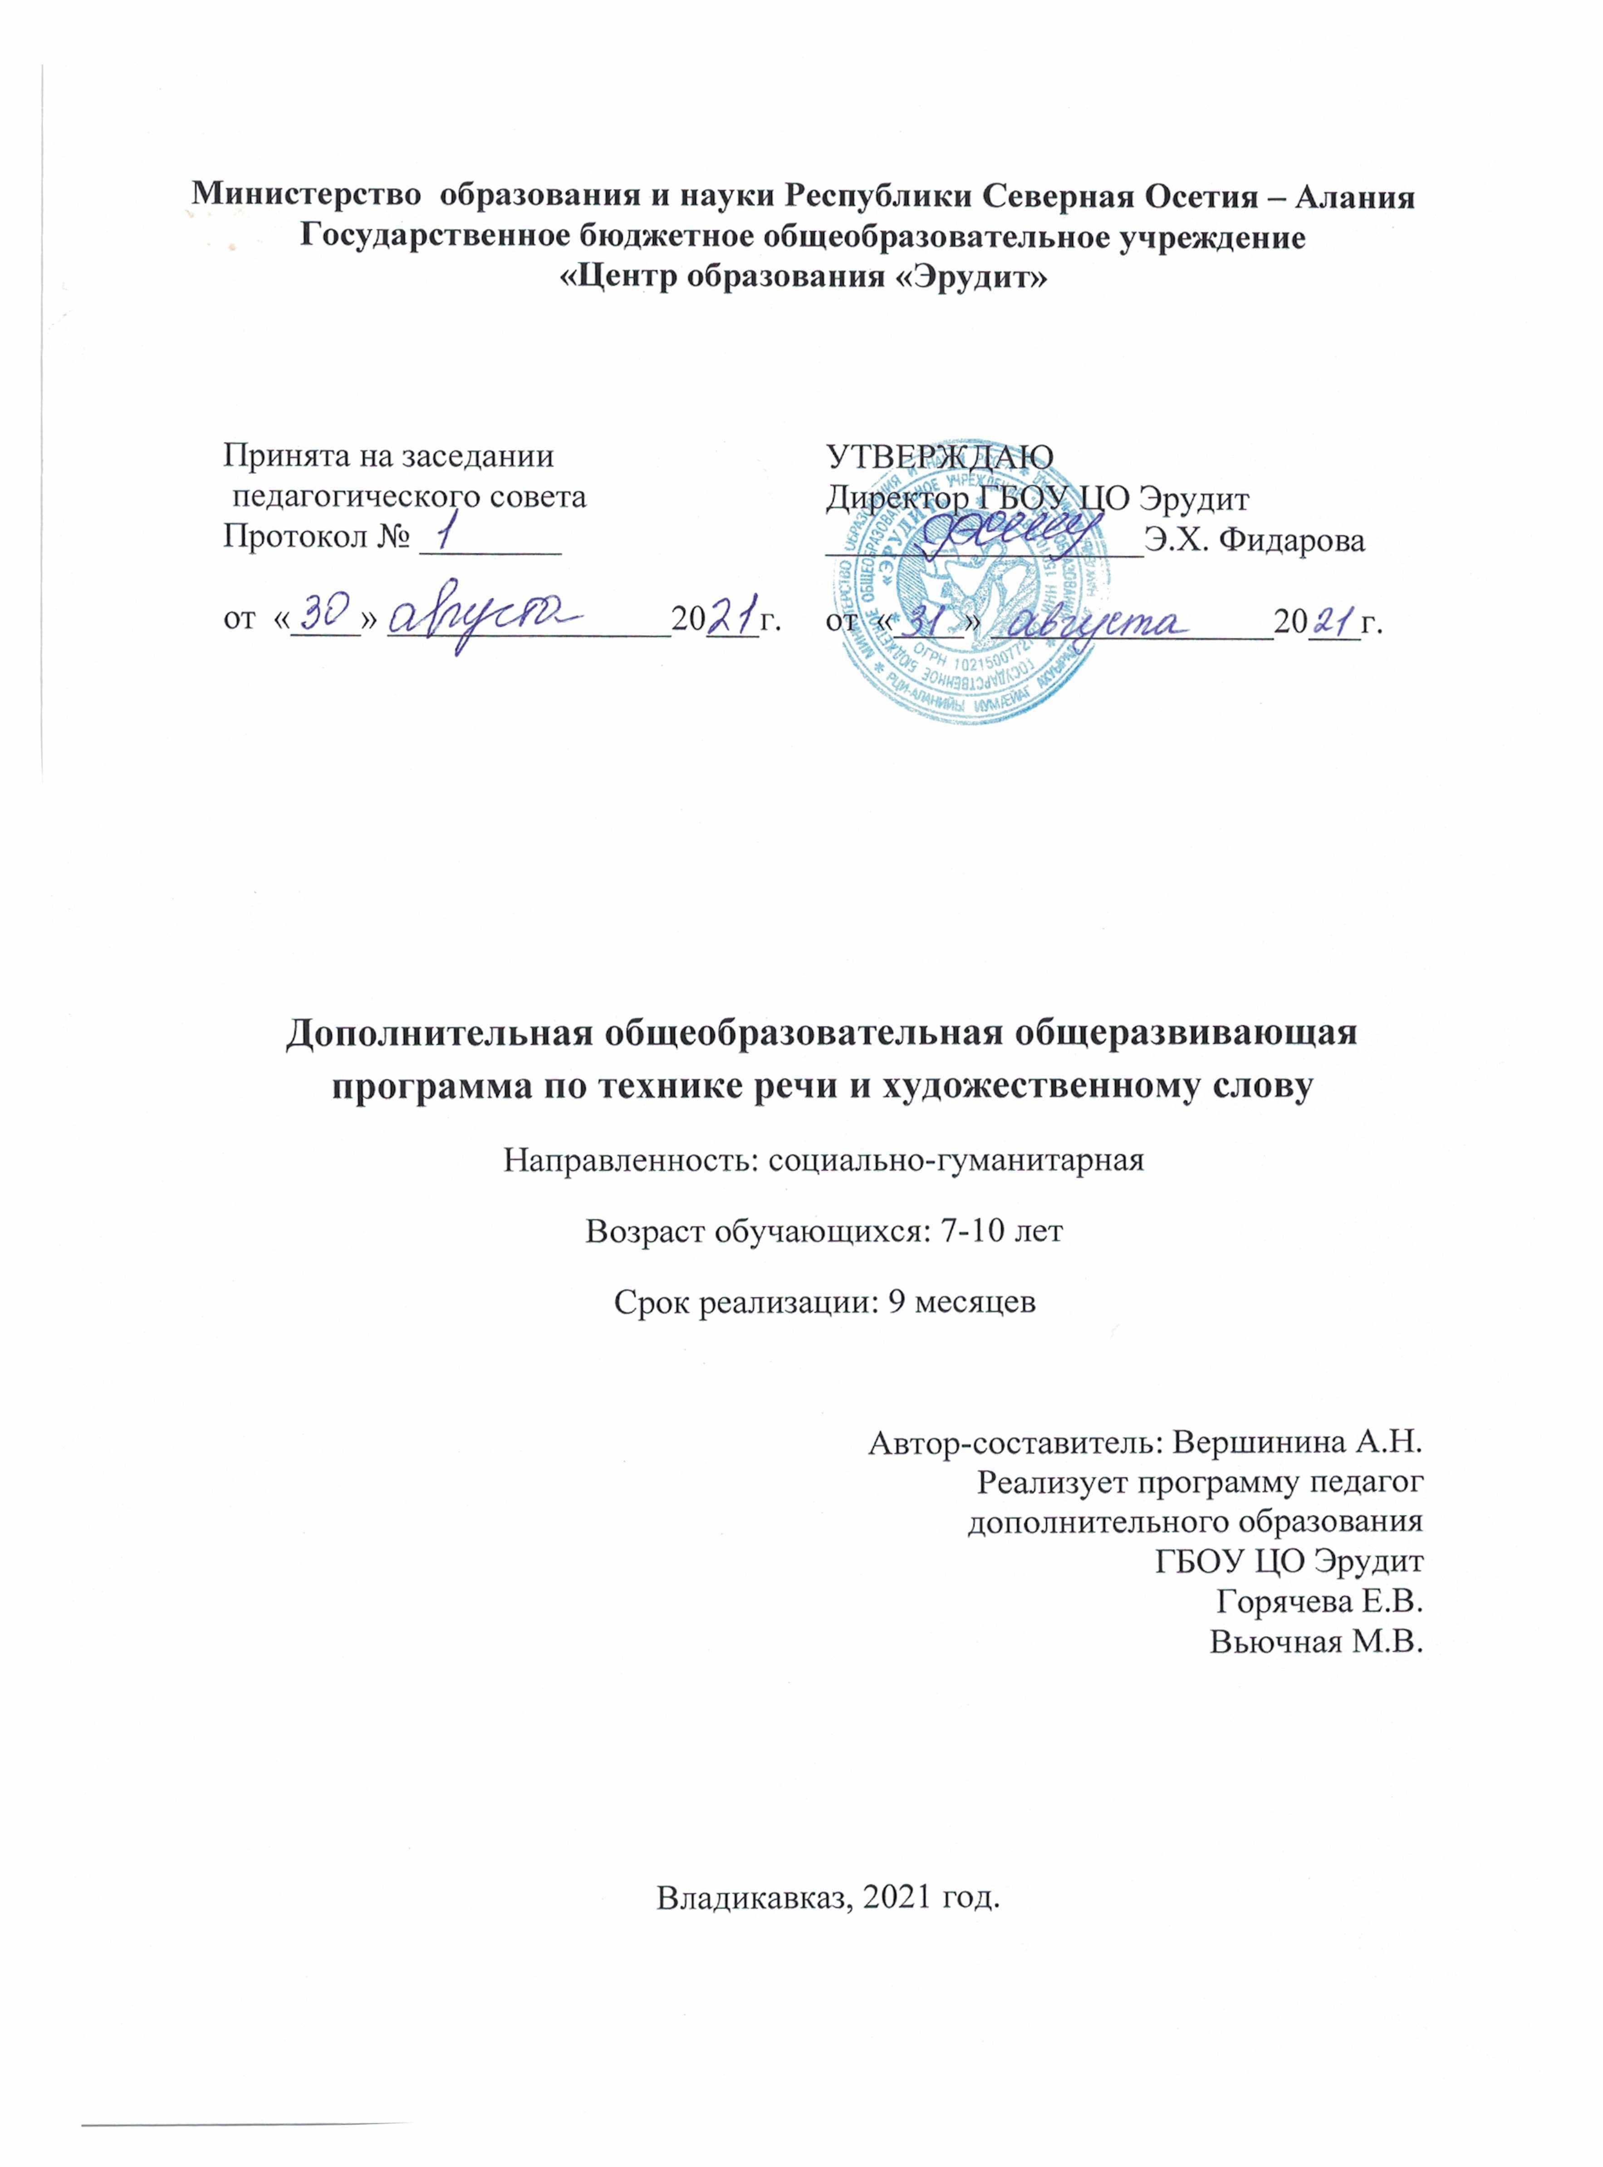

Дополнительная общеобразовательная общеразвивающая программа по технике речи и художественному слову
Направленность: социально-гуманитарная Возраст обучающихся: 7-10 лет
Срок реализации: 9 месяцев

Автор-составитель: Вершинина А.Н. Реализует программу педагог дополнительного образования
ГБОУ ЦО Эрудит Горячева Е.В. Вьючная М.В.

Владикавказ, 2021 год.

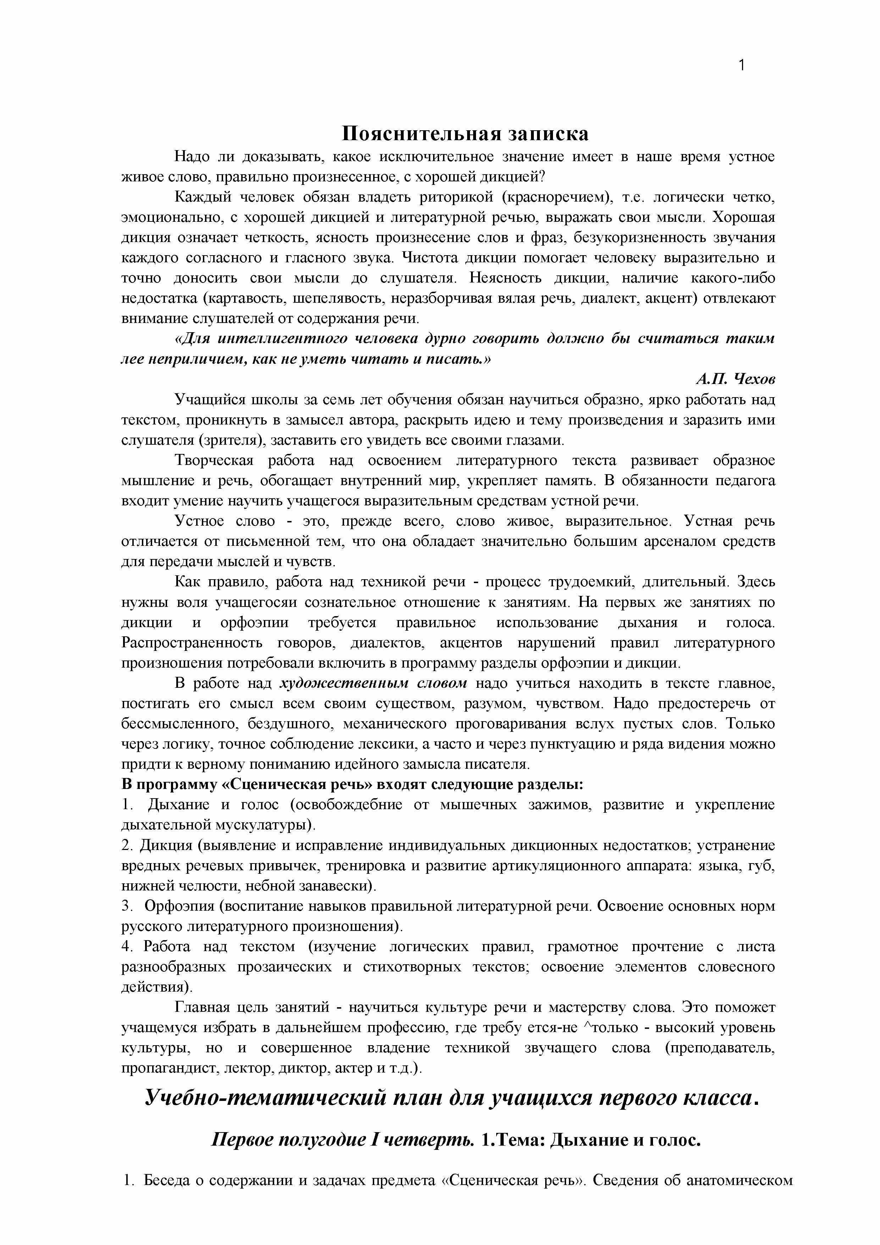
1

Пояснительная записка
Надо ли доказывать, какое исключительное значение имеет в наше время устное живое слово, правильно произнесенное, с хорошей дикцией?
Каждый человек обязан владеть риторикой (красноречием), т.е. логически четко, эмоционально, с хорошей дикцией и литературной речью, выражать свои мысли. Хорошая дикция означает четкость, ясность произнесение слов и фраз, безукоризненность звучания каждого согласного и гласного звука. Чистота дикции помогает человеку выразительно и точно доносить свои мысли до слушателя. Неясность дикции, наличие какого-либо недостатка (картавость, шепелявость, неразборчивая вялая речь, диалект, акцент) отвлекают внимание слушателей от содержания речи.
«Для интеллигентного человека дурно говорить должно бы считаться таким лее неприличием, как не уметь читать и писать.»
А.П. Чехов
Учащийся школы за семь лет обучения обязан научиться образно, ярко работать над текстом, проникнуть в замысел автора, раскрыть идею и тему произведения и заразить ими слушателя (зрителя), заставить его увидеть все своими глазами.
Творческая работа над освоением литературного текста развивает образное мышление и речь, обогащает внутренний мир, укрепляет память. В обязанности педагога входит умение научить учащегося выразительным средствам устной речи.
Устное слово - это, прежде всего, слово живое, выразительное. Устная речь отличается от письменной тем, что она обладает значительно большим арсеналом средств для передачи мыслей и чувств.
Как правило, работа над техникой речи - процесс трудоемкий, длительный. Здесь нужны воля учащегосяи сознательное отношение к занятиям. На первых же занятиях по дикции и орфоэпии требуется правильное использование дыхания и голоса.
Распространенность говоров, диалектов, акцентов нарушений правил литературного произношения потребовали включить в программу разделы орфоэпии и дикции.
В работе над художественным словом надо учиться находить в тексте главное, постигать его смысл всем своим существом, разумом, чувством. Надо предостеречь от бессмысленного, бездушного, механического проговаривания вслух пустых слов. Только через логику, точное соблюдение лексики, а часто и через пунктуацию и ряда видения можно придти к верному пониманию идейного замысла писателя.

В программу «Сценическая речь» входят следующие разделы:
- Дыхание и голос (освобождебние от мышечных зажимов, развитие и укрепление дыхательной мускулатуры).
- Дикция (выявление и исправление индивидуальных дикционных недостатков; устранение вредных речевых привычек, тренировка и развитие артикуляционного аппарата: языка, губ, нижней челюсти, небной занавески).
- Орфоэпия (воспитание навыков правильной литературной речи. Освоение основных норм русского литературного произношения).
- Работа над текстом (изучение логических правил, грамотное прочтение с листа разнообразных прозаических и стихотворных текстов; освоение элементов словесного действия).
Главная цель занятий - научиться культуре речи и мастерству слова. Это поможет учащемуся избрать в дальнейшем профессию, где требу ется-не Атолько - высокий уровень культуры, но и совершенное владение техникой звучащего слова (преподаватель, пропагандист, лектор, диктор, актер и т.д.).
Учебно-тематический план для учащихся первого класса.
Первое полугодие I четверть. 1.Тема: Дыхание и голос.

- Беседа о содержании и задачах предмета «Сценическая речь». Сведения об анатомическом

1

строении, физиологии и гигиене дыхательного и голосового аппарата. Упражнения, снимающие мышечные напряжения.

- Выработка смешанно - диафрагмального дыхания (упражнения на вдох и выдох).

2 часа.

Воспитание правильной осанки. Опора дыхания. Упражнения на длительность выдоха и навык взятия дополнительного дыхания. Самомассаж речевого аппарата. Речевая гимнастика для губ, языка и челюстей.

Тема: Работа над постановкой речевого голоса.
2 часа.

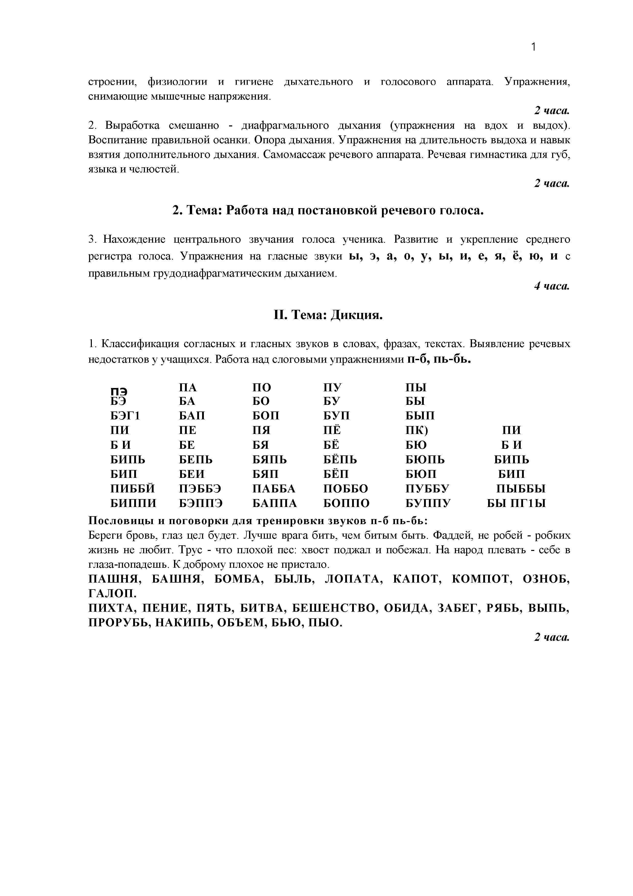
  - Нахождение центрального звучания голоса ученика. Развитие и укрепление среднего
регистра голоса. Упражнения на гласные звуки ы, Э, а, О, у, ы, и, е, я, ё, Ю, и с правильным грудодиафрагматическим дыханием.
4 часа.

II. Тема: Дикция.

- Классификация согласных и гласных звуков в словах, фразах, текстах. Выявление речевых недостатков у учащихся. Работа над слоговыми упражнениями п-б, пь-бь.

п э ПА ПО ПУ ПЫ
БЭ | БА |  | БО | БУ | БЫ
БЭГ1БАП |  | БОП |  | БУП | БЫП
ПИ | ПЕ |  | ПЯ | ПЁ | ПК)ПИ
Б И | БЕ |  | БЯ | БЁ | БЮ | Б И
БИПЬ | БЕПЬ |  | БЯПЬ | БЁПЬ | БЮПЬ | БИПЬ
БИП | БЕИ |  | БЯП | БЁП | БЮП | БИП
ПИББЙ | ПЭББЭ |  | ПАББА | ПОББО | ПУББУ | ПЫББЫ
БИППИ | БЭППЭ |  | БАППА | БОППО | БУППУ | БЫ ПГ1Ы

Пословицы и поговорки для тренировки звуков п-б пь-бь:
Береги бровь, глаз цел будет. Лучше врага бить, чем битым быть. Фаддей, не робей - робких жизнь не любит. Трус - что плохой пес: хвост поджал и побежал. На народ плевать - себе в глаза-попадешь. К доброму плохое не пристало.

ПАШНЯ, БАШНЯ, БОМБА, БЫЛЬ, ЛОПАТА, КАПОТ, КОМПОТ, ОЗНОБ, ГАЛОП.
ПИХТА, ПЕНИЕ, ПЯТЬ, БИТВА, БЕШЕНСТВО, ОБИДА, ЗАБЕГ, РЯБЬ, ВЫПЬ, ПРОРУБЬ, НАКИПЬ, ОБЪЕМ, БЬЮ, ПЬЮ.
2 часа.

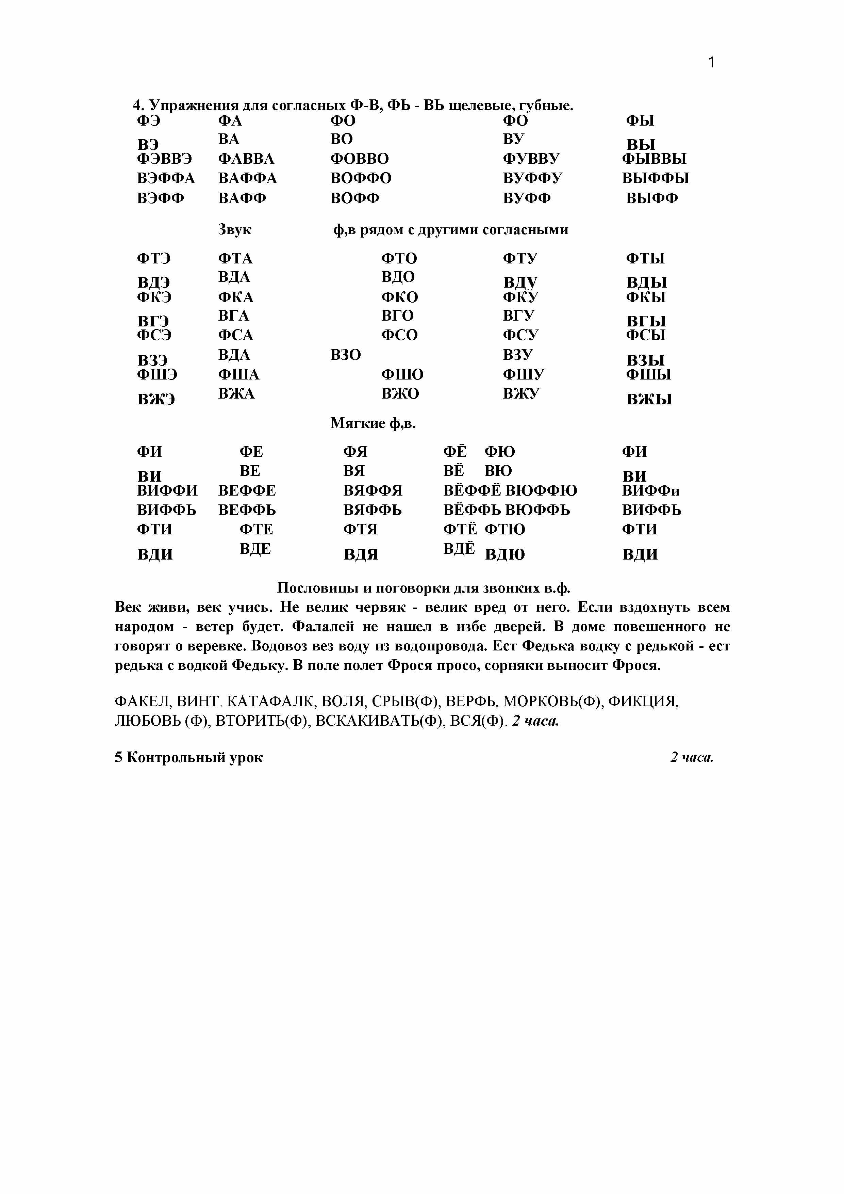
1

4. Упражнения для согласных Ф-В, ФЬ - ВЬ щелевые, губные.
ФЭ  вэ | ФА  ВА | ФО  во | ФО  ВУ | ФЫ  вы
ФЭВВЭ | ФАВВА | ФОВВО | ФУВВУ | ФЫВВЫ
ВЭФФА | ВАФФА | ВОФФО | ВУФФУ | ВЫФФЫ
ВЭФФ | ВАФФ | ВОФФ | ВУФФ | ВЫФФ
Звук ф,в рядом с другими согласными
ФТЭ ФТА ФТО ФТУ ФТЫ
вдэ ВДА вдо вду вды

ФКЭ ФКА ФКО ФКУ ФКЫ
вгэ ВГА вго ВГУ вгы

ФСЭ ФСА ФСО ФСУ ФСЫ
взэ ВДА взо ВЗУ взы

ФШЭ ФША ФШО ФШУ ФШЫ
вжэ ВЖА вжо ВЖУ вжы

Мягкие ф,в.
ФИ ФЕ ФЯ ФЁ ФЮ ФИ
ви BEВЯ ВЁ ВЮ ви
ВИФФИ | ВЕФФЕ | ВЯФФЯ | ВЁФФЁ ВЮФФЮ | ВИФФи
ВИФФЬ | ВЕФФЬ | ВЯФФЬ | ВЁФФЬ ВЮФФЬ | ВИФФЬ
ФТИ | ФТЕ | ФТЯ | ФТЁ ФТЮ | ФТИ
вди | ВДЕ | вдя | ВДЁ вдю | вди

Пословицы и поговорки для звонких в.ф.
Век живи, век учись. Не велик червяк - велик вред от него. Если вздохнуть всем народом - ветер будет. Фалалей не нашел в избе дверей. В доме повешенного не говорят о веревке. Водовоз вез воду из водопровода. Ест Федька водку с редькой - ест редька с водкой Федьку. В поле полет Фрося просо, сорняки выносит Фрося.

ФАКЕЛ, ВИНТ. КАТАФАЛК, ВОЛЯ, СРЫВ(Ф), ВЕРФЬ, МОРКОВЬ(Ф), ФИКЦИЯ, ЛЮБОВЬ (Ф), ВТОРИТЬ(Ф), ВСКАКИВАТЬ(Ф), ВСЯ(Ф). 2 часа.

5 Контрольный урок 2 часа.

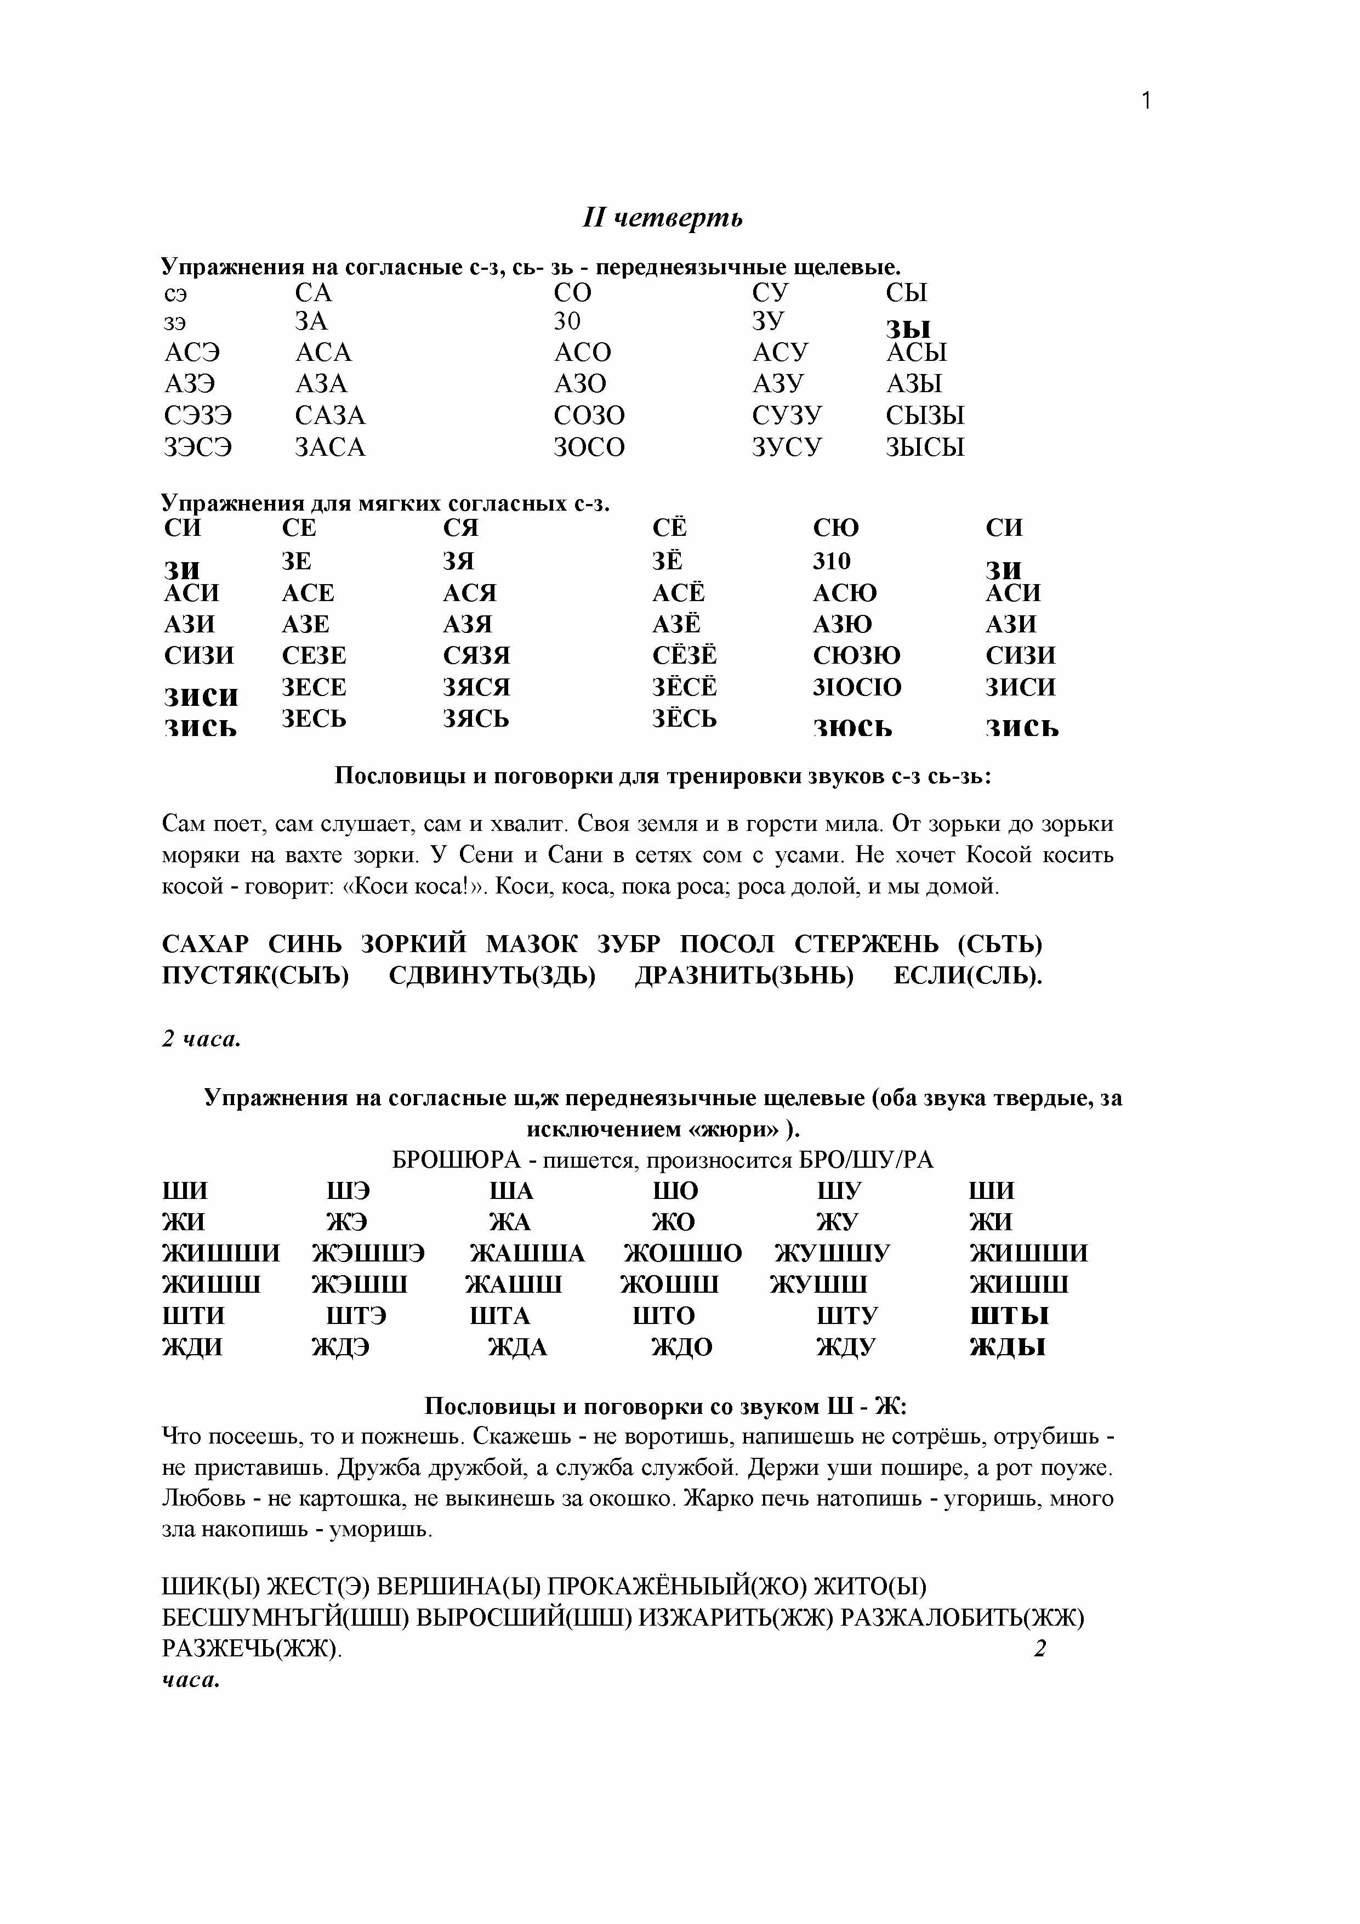
1

II четверть

Упражнения на согласные с-з, сь-зь - переднеязычные щелевые.
сэ СА СО СУ СЫ
зэ ЗА 30 ЗУ зы
АСЭ | АСА | АСО | АСУ | АСЫ
АЗЭ | АЗА | АЗО | АЗУ | АЗЫ
СЭЗЭ | САЗА | СОЗО | СУЗУ | СЫЗЫ
ЗЭСЭ | ЗАСА | ЗОСО | ЗУСУ | ЗЫСЫ

Упражнения для мягких согласных с-з.
СИ СЕ СЯ СЕ СЮ СИ
ЗИ ЗЕ ЗЯ ЗЕ310 ЗИ
АСИ | АСЕ | АСЯ | АСЕ | АСЮ | АСИ
АЗИ | АЗЕ | АЗЯ | АЗЕ | АЗЮ | АЗИ
СИЗИ | СЕЗЕ | СЯЗЯ | СЁЗЁ | СЮЗЮ | СИЗИ

зиси ЗЕСЕ ЗЯСЯ ЗЁСЁ ЗЮСЮ ЗИСИ
зись ЗЕСЬ ЗЯСЬ ЗЁСЬ зюсь зись

Пословицы и поговорки для тренировки звуков с-з сь-зь:
Сам поет, сам слушает, сам и хвалит. Своя земля и в горсти мила. От зорьки до зорьки моряки на вахте зорки. У Сени и Сани в сетях сом с усами. Не хочет Косой косить косой - говорит: «Коси коса!». Коси, коса, пока роса; роса долой, и мы домой.

САХАР СИНЬ ЗОРКИЙ МАЗОК ЗУБР ПОСОЛ СТЕРЖЕНЬ (СЬТЬ)
ПУСТЯК(СЫЪ) СДВИНУТЬ(ЗДЬ) ДРАЗНИТЬ(ЗЬНЬ) ЕСЛИ(СЛЬ).

2 часа.

Упражнения на согласные ш,ж переднеязычные щелевые (оба звука твердые, за исключением «жюри» ).
БРОШЮРА - пишется, произносится БРО/ШУ/РА
ШИ шэ ША шо ШУ ШИ
жи жэ ЖА жо ЖУ жи жипппи жэшшэ ЖАШША жошшо ЖУШШУ жипппи Ж11111111 жэшш ЖАШШ жошш ЖУШШ жишш шти штэ ШТА што ШТУ I I 1 I M жди ЖД) ЖДА ждо жду жды

Пословицы и поговорки со звуком Ш - Ж:
Что посеешь, то и пожнешь. Скажешь - не воротишь, напишешь не сотрёшь, отрубишь - не приставишь. Дружба дружбой, а служба службой. Держи уши пошире, а рот поуже. Любовь - не картошка, не выкинешь за окошко. Жарко печь натопишь - угоришь, много зла накопишь - уморишь.
ШИК(Ы) ЖЕСТ(Э) ВЕРШИНА(Ы) ПРОКАЖЁНЫЫЙ(ЖО) ЖИТО(Ы) БЕСШУМНЪГЙ(ШШ) ВЫРОСШИЙ(ШШ) ИЗЖАРИТЬ(ЖЖ) РАЗЖАЛОБИТЬ(ЖЖ) РАЗЖЕЧЬ(ЖЖ). 2
часа.

6

Упражнения на cor ласнылЩ - Ч -переднеязычные щелевые мягкие.

ЩИ
ч и и щ и ч
и ч и и щ и ч ь и
н и ч ь и
щ и ч и ч и щ и ч и щ щ и ч
ШИ
ч и и щ и ч
ЩЕ | ЩЯ | ЩЕ | щю
ЧЕ | ЧЯ | ЧЁ | ЧТО
ЕЩ | ЯЩ | ЁЩ | ющ
ЕЧ | ЯЧ | ЁЧ | 104
ЕЧЕ | ЯЧЯ | ЁЧЁ | ЮЧЮ
ЕЩЕ | ЯЩЯ | ЕЩЁ | ющю
ЧЬЕ | ЧЬЯ | ЧЬЁ | ЧЬЮ
НИЧЬЕ | НИЧЬЯ | НИЧЬЁ | НИЧЬЮ
ЩЕЧЕ | щ я ч я | ЩЁЧЁ | щючю
ЧЕЩЕ | ч я щ я | ЧЁЩЁ | 4 1 0 1Ц10
ЧЕЩ | ч я щ | ЧЁЩ | 4 1 0 1Ц
ЩЕЧ | щ я ч | ЩЁЧ | III ю м

и ч и
и щ и ЧЬИ НИЧЬИ
щ и ч и ч и щ и ч и щ щ и ч

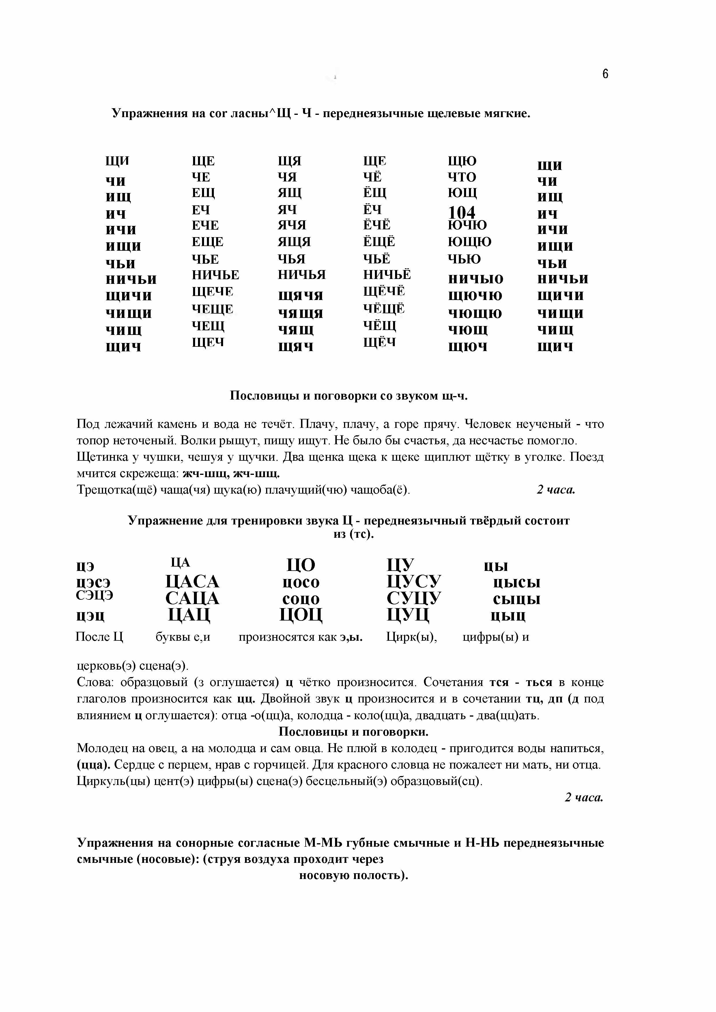

Пословицы и поговорки со звуком щ-ч.

Под лежачий камень и вода не течёт. Плачу, плачу, а горе прячу. Человек неученый - что топор неточеный. Волки рыщут, пищу ищут. Не было бы счастья, да несчастье помогло. Щетинка у чушки, чешуя у щучки. Два щенка щека к щеке щиплют щётку в уголке. Поезд мчится скрежеща: жч-шщ, жч-шщ.
Трещотка(щё) чаща(чя) щука(ю) плачущий(чю) чащоба(ё). 2 часа.

Упражнение для тренировки звука Ц - переднеязычный твёрдый состоит
из (тс).

нэ ЦА цо ЦУ цы цэсэ ПАСА цосо ЦУСУ цысы сэцэ САНА соцо СУДУ сыны ЦЭЦ ЦАЦ цоц ЦУЦ цыц
После Ц буквы е,и произносятся как э,ы.Цирк(ы),цифры(ы) и

церковь(э) сцена(э).
Слова: образцовый (з оглушается) ц чётко произносится. Сочетания тся - ться в конце глаголов произносится как цц. Двойной звук ц произносится и в сочетании тц, дп (д под влиянием ц оглушается): отца -о(цц)а, колодца - коло(цц)а, двадцать - два(цц)ать.

Пословицы и поговорки.
Молодец на овец, а на молодца и сам овца. Не плюй в колодец - пригодится воды напиться, (цца). Сердце с перцем, нрав с горчицей. Для красного словца не пожалеет ни мать, ни отца. Циркуль(цы) цент(э) цифры(ы) сцена(э) бесцельный(э) образцовый(сц).
2 часа.

Упражнения на сонорные согласные М-МЬ губные смычные и Н-НЬ переднеязычные смычные (носовые): (струя воздуха проходит через
носовую полость).

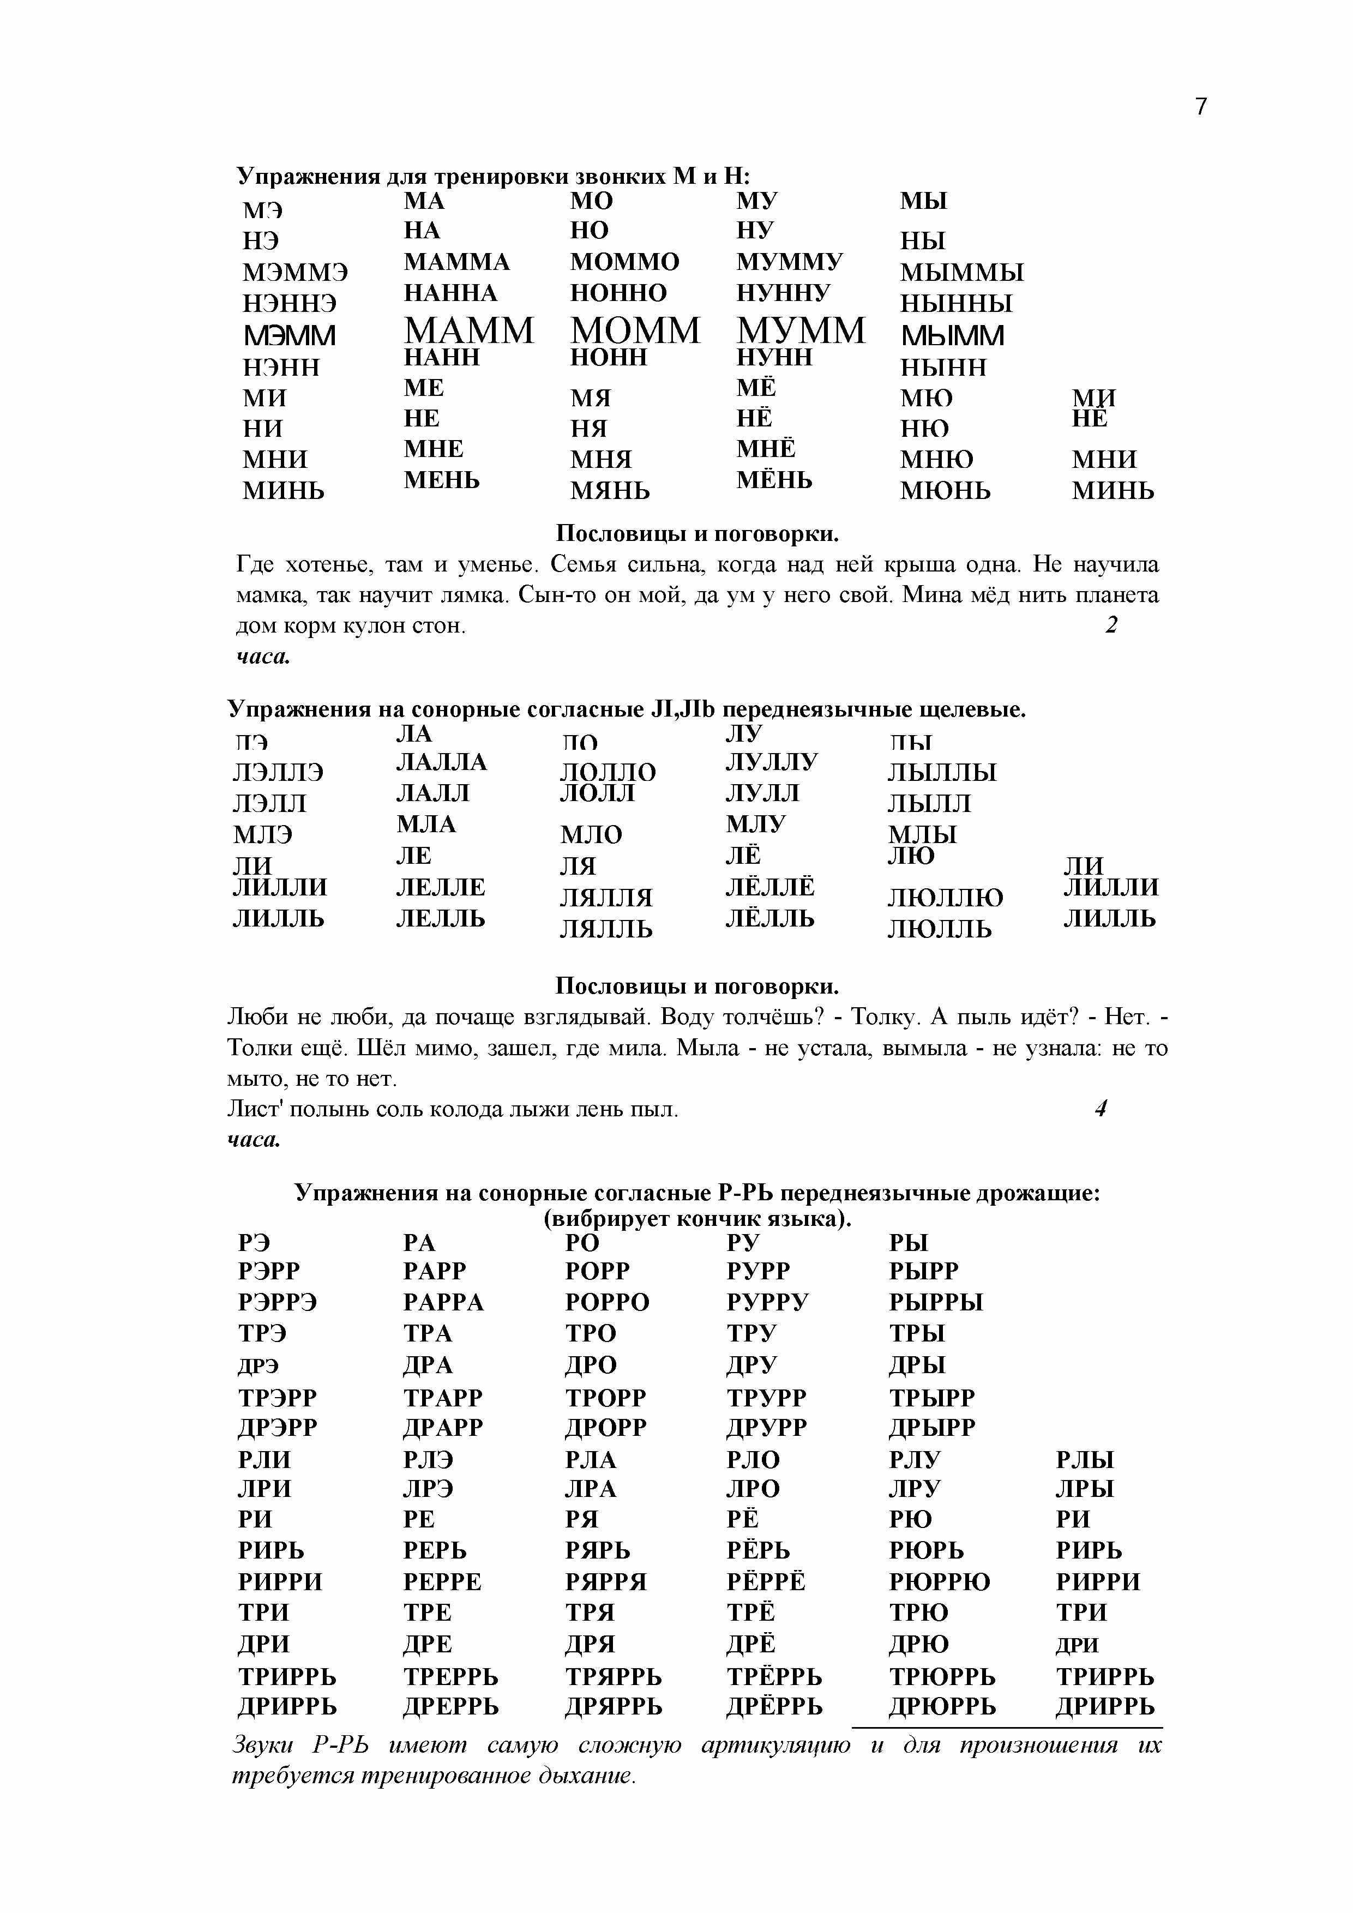
7

Упражнения для тренировки звонких М и Н:
ivn МА МО МУ МЫ НЭ НА НО НУ ны
МЭММЭ MAMMA моммо МУММУ мыммы
НЭННЭ HAHHA нонно НУННУ нынны

мэмм МАММ МОММ МУММ мымм

НЗНН HAHHНОНН НУНН нынн
МИ ME мя МЁ мю ми

НИ НЕ ИЯ НЕ ню НЕ
МНИ МНЕ мня МНЕ мню мни минь МЕНЬ мянь МЁНЬ мюнь минь

Пословицы и поговорки.
Где хотенье,там и уменье.Семья сильна,когда над ней крыша одна.Не научила мамка, так научит лямка. Сын-то он мой, да ум у него свой. Мина мёд нить планета дом корм кулон стон. 2
часа.

Упражнения на сонорные согласные JI,JIb переднеязычные щелевые. m ЛА ттп ЛУ тты
ЛЭЛЛЭ ЛАЛЛА лолло ЛУЛЛУ ЛЫЛЛЫ ЛЭЛЛ ЛАЛЛ ЛОЛЛ ЛУЛЛ ЛЫЛЛ
МЛЭ МЛА мло МЛУ млы

ЛИ ЛЕ ля ЛЁ ЛЮ ЛИ
ЛИЛЛИ ЛЕЛЛЕ лялля ЛЁЛЛЁ люллю ЛИЛЛИ ЛИЛЛЬ ЛЕЛЛЬ лялль ЛЁЛЛЬ люлль ЛИЛЛЬ

Пословицы и поговорки.
Люби не люби, да почаще взглядывай. Воду толчёшь? - Толку. А пыль идёт? - Нет. - Толки ещё. Шёл мимо, зашел, где мила. Мыла - не устала,вымыла - не узнала: не то мыто, не то нет.
Лист' полынь соль колода лыжи лень пыл. 4
часа.

Упражнения на сонорные согласные Р-РЬ переднеязычные дрожащие: (вибрирует кончик языка).
РЭ | РА | РО | РУ | РЫ
РЭРР | РАРР | РОРР | РУРР | РЫРР
РЭРРЭ | РАРРА | РОРРО | РУРРУ | РЫРРЫ
ТРЭ | ТРА | ТРО | ТРУ | ТРЫ
ДРЭ | ДРА | ДРО | ДРУ | ДРЫ
ТРЭРР | ТРАРР | ТРОРР | ТРУРР | ТРЫРР
ДРЭРР | ДРАРР | ДРОРР | ДРУРР | ДРЫРР
РЛИ | РЛЭ | РЛА | РЛО | РЛУ | РЛЫ
ЛРИ | ЛРЭ | ЛРА | ЛРО | ЛРУ | ЛРЫ
РИ | РЕ | РЯ | РЁ | РЮ | РИ
РИРЬ | РЕРЬ | РЯРЬ | РЁРЬ | РЮРЬ | РИРЬ
РИРРИ | РЕРРЕ | РЯРРЯ | РЁРРЁ | РЮРРЮ | РИРРИ
ТРИ | ТРЕ | ТРЯ | ТРЁ | ТРЮ | ТРИ
ДРИ | ДРЕ | ДРЯ | ДРЁ | ДРЮ | ДРИ
ТРИРРЬ | ТРЕРРЬ | ТРЯРРЬ | ТРЁРРЬ | ТРЮРРЬ | ТРИРРЬ
ДРИРРЬ | ДРЕРРЬ | ДРЯРРЬ | ДРЁРРЬ | ДРЮРРЬ | ДРИРРЬ
Звуки Р-РЬ имеют самую сложную артикуляцию и для произношения их требуется тренированное дыхание.

Пословицы и поговорки.
Иная простота хуже воровства. Мёртвого не вылечишь, дурака не выучишь. Человек не орех: сразу не раскусишь. Кто не курит и не пьёт, тот здоровье бережёт. Круг друг фрак прыгать вровень ряженка ритм хорь. 4 часа.
Контрольный урок 2 часа.

Полугодие
- Четверть

Тема: Орфоэпия.
"Орфоэпия" - по происхождению греческое слово и означает: правильная речь". Звуки речи делятся на гласные и согласные". Если воздушная струя, попадая в ротовую полость, не встречает препятствий, образуются гласные звуки. И если воздушная струя встречает препятствие, образуются согласные звуки. В русском языке 6 основных гласных: И,Э,АДУ,Ы и 5 йотированных гласных: И(И), Э(Е)Л(Я),0(Ё),У(Ю).

Правила произношения гласных и безударных гласных.
1. Безударные гласные А,О в начале слова произносятся одинаково как "А" , но несколько короче, чем "А" в ударном положении.
В транскрипции (написании) этот звук обозначается как "А".

Примеры на безударныеА,О в начале слова,
пишется: произносится:
АРКАН [А]РКАН
АСТРОНОМИЧЕСКИЙ [АСТРОНОМИЧЕСКИЙ
ОБРЫВ [А] БРЫВ
ОВРАГ' [А] ВРАГ
ОПРЕДЕЛЯЮЩИЙ [А] ПРЕДЕЛЯЮЩИЙ

2 часа

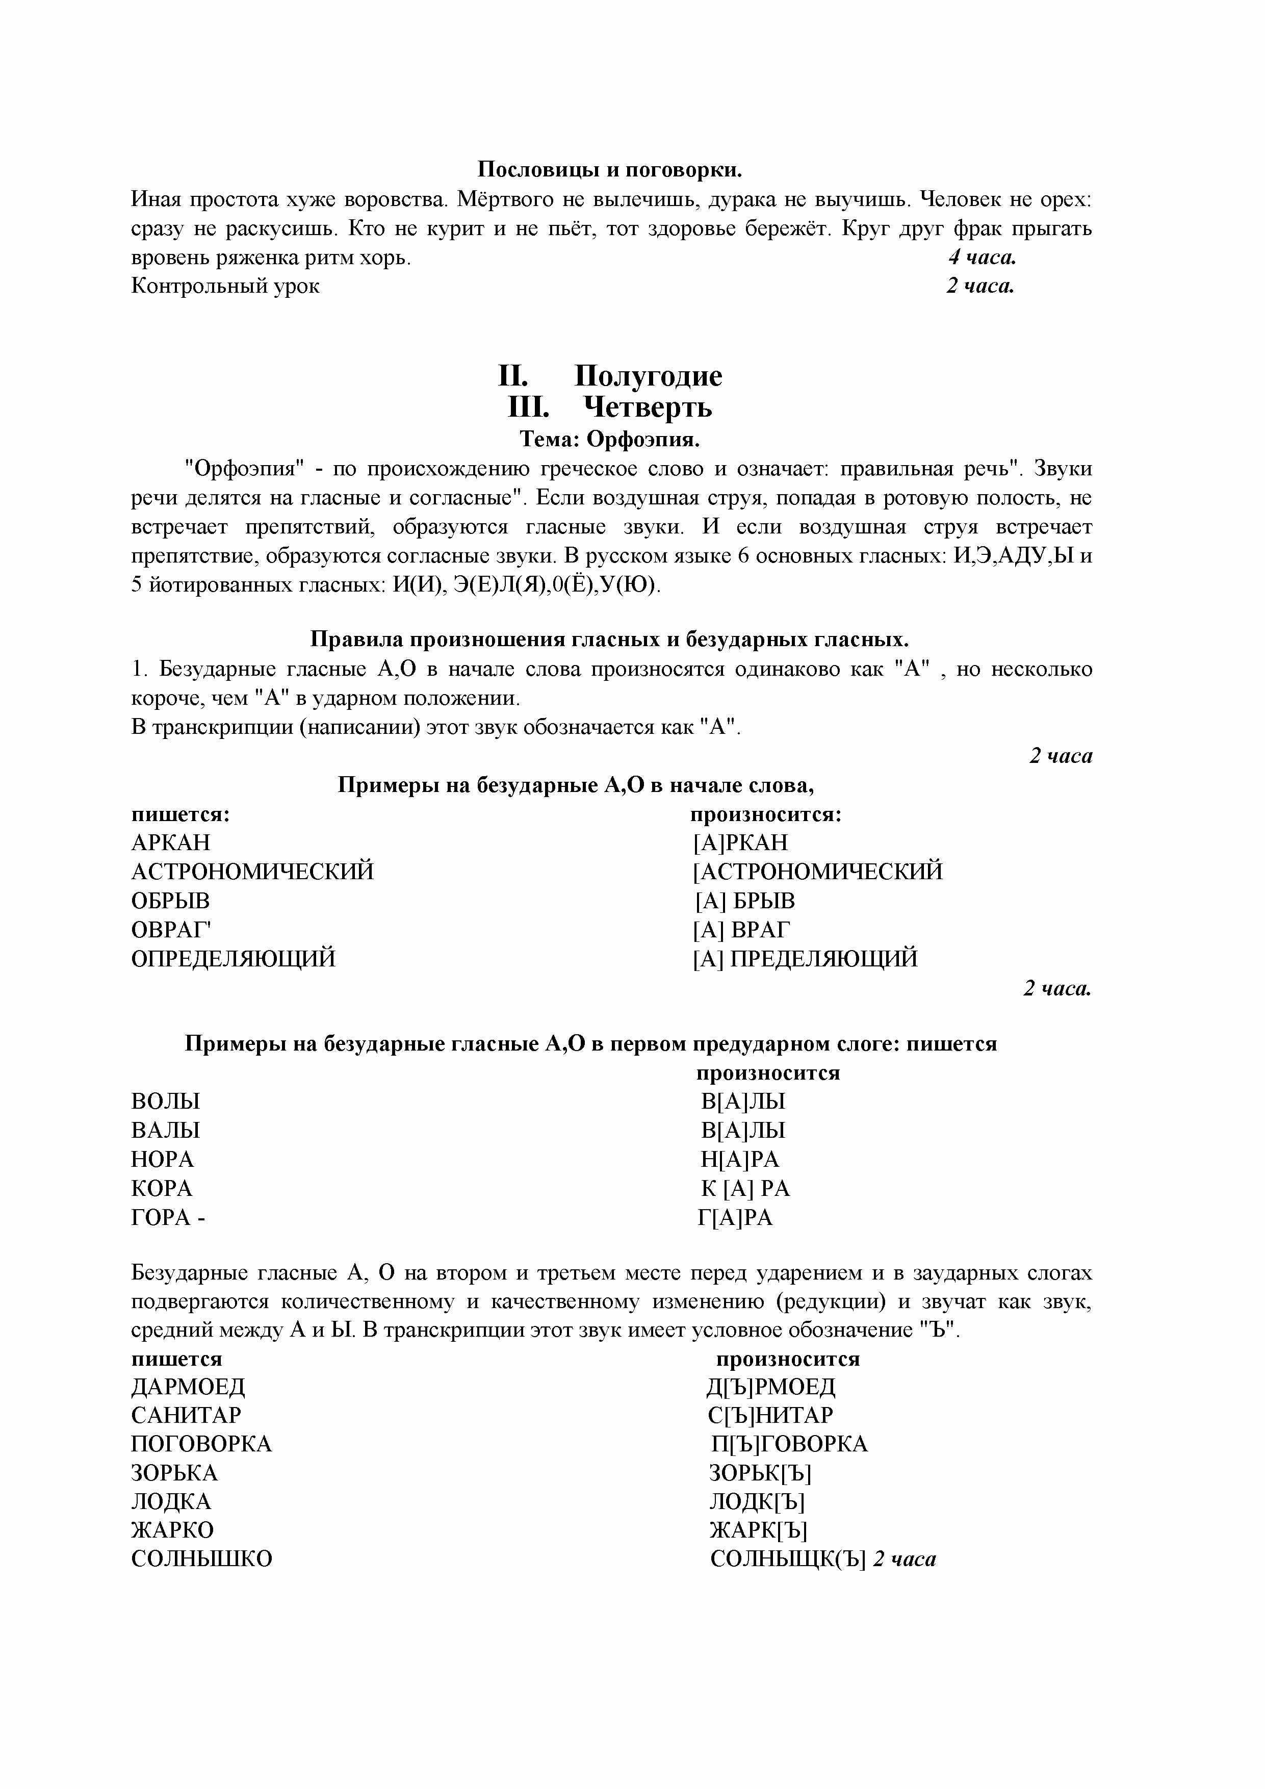
2 часа.

Примеры на безударные гласные А,О в первом предударном слоге: пишется
произносится
ВОЛЫ В[А]ЛЫ
ВАЛЫ В[А]ЛЫ
НОРА Н[А]РА
КОРА К [А] РА
ГОРА- Г[А] РА

Безударные гласные А, О на втором и третьем месте перед ударением и в заударных слогах подвергаются количественному и качественному изменению (редукции) и звучат как звук, средний между А и Ы. В транскрипции этот звук имеет условное обозначение "Ъ".

пишется произносится
ДАРМОЕД Д[Ъ]РМОЕД
САНИТАР С[Ъ]НИТАР
ПОГОВОРКА П[Ъ]ГОВОРКА
ЗОРЬКА ЗОРЬК[Ъ]
ЛОДКА ЛОДК[Ъ]
ЖАРКО ЖАРК[Ъ]
СОЛНЫШКО СОЛНЫИЩЪ] 2 часа

1

Сочетания АО, ОА, АА, 00 произносятся как АА.Подобные сочетания встречаются внутри слова и на стыке слов, когда одно заканчивается, а другое начинается на О или на А. пишется произносится
НАОБУМ Н[АА]БУМ
НАОБОРОТ Н[АА]БОРОТ
ЗААПЛАДИРОВ АЛИ 3 [АА]ПЛАДИРОВАЛИ
СООТВЕТСТВЕННО С[АА]ТВЕТСТВЕННО
РАБОТАЮ НА ОГОРОДЕ РАБОТАЮ Н[ АА] ГОРОДЕ ПУТЕШЕСТВУЮ ПО АВСТРАЛИИ ПУТЕШЕСТВУЮ П[АА]ВСТРАЛИИ

В сочетаниях АУ,ОУ гласный А во втором и третьем предударном слоге произносится как редуцированный звук (Ъ).

пишется произносится
ПАУТИНА П[ЪУ ]ТИН А
ПО "УГОВОРУ П[ЪУ]ГОВОРУ
НАУЧИТЬ Н[ЪУ]ЧИТБ
НА УДАЧУ Н[ЪУ]ДАЧУ
2 часа

2 часа

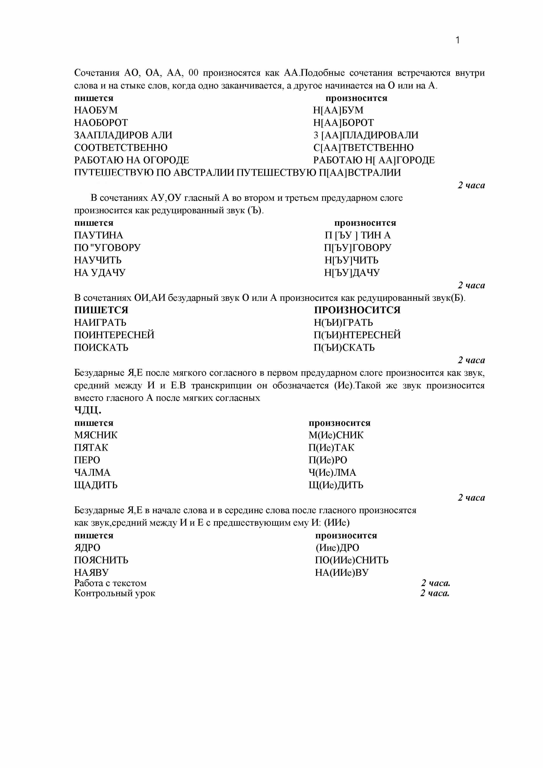
В сочетаниях ОИ,АИ безударный звук О или А произносится как редуцированный звук(Б). ПИШ ЕТСЯ ПРОИЗНОСИТСЯ
НАИГРАТЬ Н(ЪИ)ГРАТЬ
ПОИНТЕРЕСНЕЙ П(ЪИ)НТЕРЕСНЕЙ
ПОИСКАТЬ П(ЪИ)СКАТЬ
2 часа Безударные Я,Е после мягкого согласного в первом предударном слоге произносится как звук, средний между И и Е.В транскрипции он обозначается (Ие).Такой же звук произносится
вместо гласного А после мягких согласных

чдц.

пишется произносится
МЯСНИК М(Ие)СНИК
ПЯТАК П(Ие)ТАК
ПЕРО П(Ие)РО
ЧАЛМА Ч(Ие)ЛМА
ЩАДИТЬ Щ(Ие)ДИТЬ
2 часа
Безударные Я,Е в начале слова и в середине слова после гласного произносятся как звук,средний между И и Е с предшествующим ему И: (ИИе)
пишется | произносится
ЯДРО | (Иие)ДРО
ПОЯСНИТЬ | ПО(ИИе)СНИТЬ
НАЯВУ  Работа с текстом | НА(ИИе)ВУ | 2 часа.
Контрольный урок |  | 2 часа.

1

IV четверть

- Безударные гласные Я,Е во втором, третьем и других предударных слогах, а также в заударном слоге произносятся как (Ие).В транскрипции этот звук имеет обозначение (Ь). пишется произносится
СЕРЕБРО С [Ь] РЕБРО
ПЯТАЧОК П[Ь]ТАЧОК
ВОЛЯ ВОЛ[Ь]
ПОЛЕ ПОЛ[Ъ]
ГОРЕ ГОР[Ь]
Работа с текстом 2 часа.
- Безударные гласные Я,Е в начале слова, но стоящие далеко от ударного слога, произносятся как редуцированный звук (Ие) (И) - в транскрипции - (ИБ)

пишется произносится
ЕНИСЕЙ ЕРЕТИК [ИБЩИСЕЙ
ЕВРОПЕЙСКИЙ [ИБ] РЕТИК
ЯСНОВИДЯЩИЙ [ИБ]ВРОПЕЙСКИЙ
ЯЗЫЧОК [ИБ] СНОВИДЯЩИЙ
[ИБ]ЗЫЧОК
Работа с текстом 2часа.
- Безударный гласный Е после согласных Ш,Ж,Ц в предударном слоге произносится как средний между Э и Ы.В транскрипции он обозначается (Эы).

пишется произносится
ЖЕНА ЖЕЛТОК Ж[Эы]НА Ж[Эы] ЛГОК ШЕПТАТЬ Ш [ ЩЭы] ГТГАТБ
ЦЕПНАЯ Ц[Эы]ПНАЯ
ПОЦЕЛУЙ ПОЦ[Эы1ЛУЙ
Работа с тектом 2 часа.

- Гласный А в
предударном слоге после Ш,Ж в некоторых словах так лее произносится как средний между Э и Ы (Эы)

пишется
ЛОШАДЕЙ ЖАСМИН ЖАЛЕТЬ ЖАКЕТ
Работа с текстом

произносится
ЛОШ[Эы]ДЕЙ Ж[Эы1СМИН Ж[Эы]ЛЕТЬ Ж[Эы]КЕТ

2 часа.

- В сочетаниях ЕЙ, ЕУ, ЕА, ЕО звук Е редуцируется. В транскрипции обозначается (ЬИ), (БУ), (ЬА).

пишется произносится

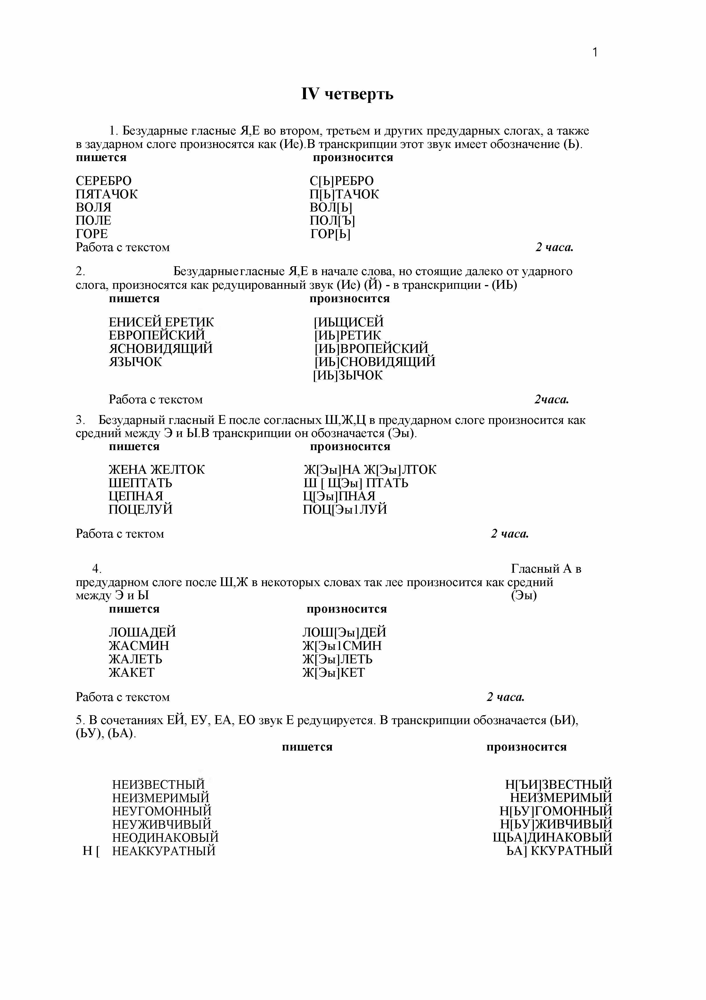
НЕИЗВЕСТНЫЙ НЕИЗМЕРИМЫЙ НЕУГОМОННЫЙ НЕУЖИВЧИВЫЙ НЕОДИНАКОВЫЙ
H [ НЕАККУРАТНЫЙ
Н[ЪИ]ЗВЕСТНЫЙ НЕИЗМЕРИМЫЙ Н[ЬУ]ГОМОННЫЙ Н[ЬУ]ЖИВЧИВЫЙ ЩЬА]ДИНАКОВЫЙ ЬА] ККУРАТНЫЙ

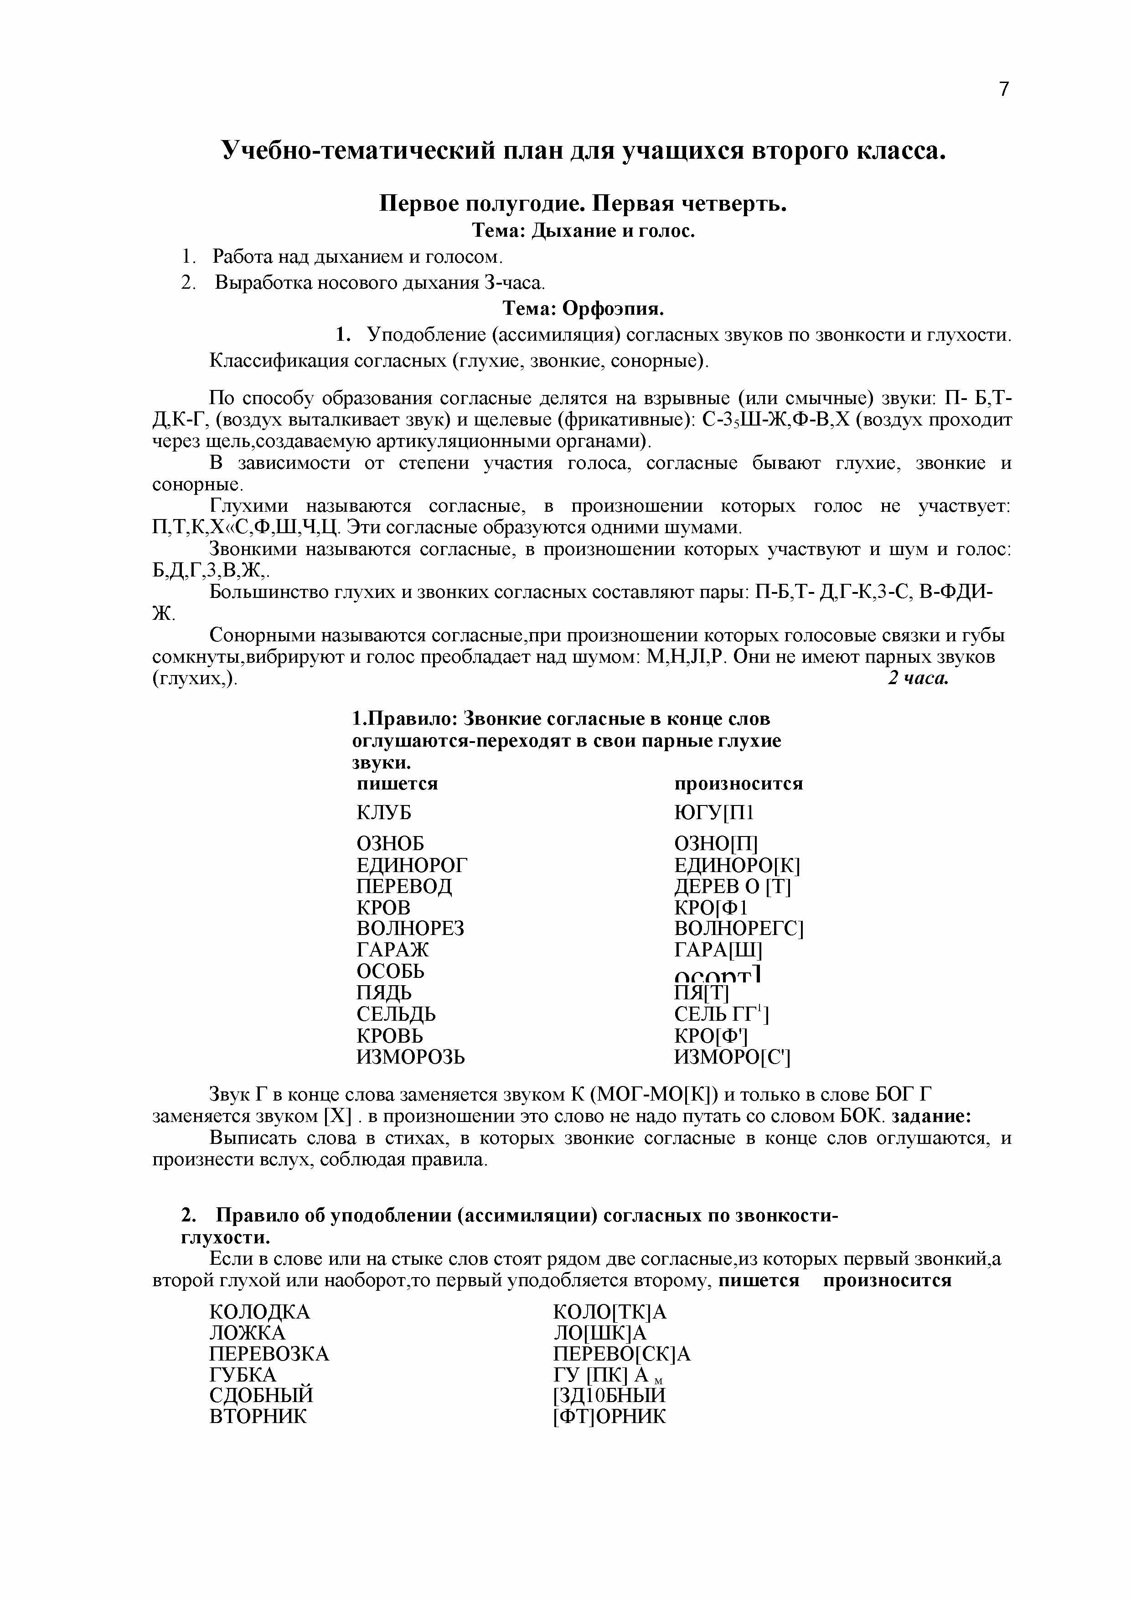
7

Учебно-тематический план для учащихся второго класса.

Первое полугодие. Первая четверть.

Тема: Дыхание и голос.
  - Работа над дыханием и голосом.
  - Выработка носового дыхания 3-часа.

Тема: Орфоэпия.
    - Уподобление (ассимиляция) согласных звуков по звонкости и глухости. Классификация согласных (глухие, звонкие, сонорные).
По способу образования согласные делятся на взрывные (или смычные) звуки: П- Б,Т- Д,К-Г, (воздух выталкивает звук) и щелевые (фрикативные): С-35Ш-Ж,Ф-В,Х (воздух проходит через щель,создаваемую артикуляционными органами).
В зависимости от степени участия голоса, согласные бывают глухие, звонкие и сонорные.
Глухими называются согласные, в произношении которых голос не участвует: П,Т,К,Х«С,Ф,Ш,Ч,Ц. Эти согласные образуются одними шумами.
Звонкими называются согласные, в произношении которых участвуют и шум и голос: Б,Д,Г,3,В,Ж„
Большинство глухих и звонких согласных составляют пары: П-Б,Т- Д,Г-К,3-С, В-ФДИ-
Ж.
Сонорными называются согласные,при произношении которых голосовые связки и губы
сомкнуты,вибрируют и голос преобладает над шумом: М,Н,Л,Р. Они не имеют парных звуков
(глухих,). 2 часа.

Правило: Звонкие согласные в конце слов оглушаются-переходят в свои парные глухие звуки.
пишется произносится
КЛУБ ЮГУ[П1
ОЗНОБ ОЗНО[П]
ЕДИНОРОГ ЕДИНОРО[К]
ПЕРЕВОД ДЕРЕВ О [Т]
КРОВ КРО[Ф1
ВОЛНОРЕЗ ВОЛНОРЕГС]
ГАРАЖ ГАРА[Ш]
ОСОБЬ п г'п п т I
ПЯДЬ ПЯ[Т]
СЕЛЬДЬ СЕЛЬ ГГ1]
КРОВЬ КРО[Ф’]
ИЗМОРОЗЬ И ЗМОРО[С’]
Звук Г в конце слова заменяется звуком К (МОГ-МО[К]) и только в слове БОГ Г заменяется звуком [X] . в произношении это слово не надо путать со словом БОК. задание:
Выписать слова в стихах, в которых звонкие согласные в конце слов оглушаются, и произнести вслух, соблюдая правила.

Правило об уподоблении (ассимиляции) согласных по звонкости- глухости.
Если в слове или на стыке слов стоят рядом две согласные,из которых первый звонкий,а второй глухой или наоборот,то первый уподобляется второму, пишется произносится
КОЛОДКА КОЛО[ТК]А
ЛОЖКА ЛО[ШК]А
ПЕРЕВОЗКА ПЕРЕВО[СК]А
ГУБКА ГУ [ПК] А м
СДОБНЫЙ [ЗД10БНЫИ
ВТОРНИК [ФТ]ОРНИК

1

Правило: смягчаются согласные 3 и С, если они стоят перед мягкими
вд,т,л,м,н.

Пишется Произносится
Безветренный бе(зьв)етренный

Сведущий Здесь
Г русть Возле Если Изменить
(сьв)едущий (зьд)есь гру(сьт)ь во(зьл)е е(сьл)и и(зьм)енить

2 часа.

Правило: Согласные С и Т в сочетании СТВ перед мягким В смягчаются Пишется произносится
ЕСТЕСТВЕННЫЙ ЕСТЕ[С'Т'В]ЕННЫЙ ХУДОЖЕСТВЕННЫЙ ХУДОЖЕ[СТВ]ЕННЫЙ ПУТЕШЕСТВЕННИК ПУТ ЕШЕ[СТВ]ЕННИК ИСКУССТВЕННЫЙ ИСКУ[СТВ]ЕННЫЙ

Правило: Согласный Н смягчается перед мягким Т и Д.

пишется произносится

КАНДИДАТ БЛОНДИН ВЕНТИЛЯТОР ПАЛАНТИН

КА[Н'Д']ИДАТ

БЛО[Н'Д']ИН ВЕ[Н'Т']ИЛЯТОР ПАЛА [НТ] ИН

Правило: Согласиный Н смягчается перед мягким С. Пишется произносится

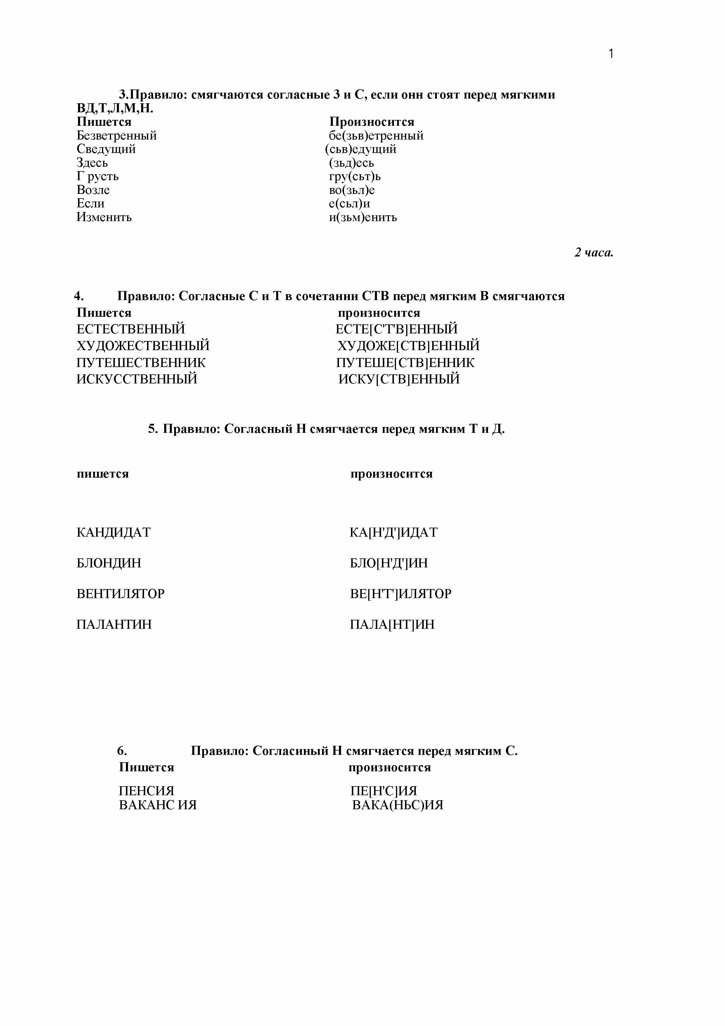
ПЕНСИЯ ВАКАНС ИЯ
ПЕ[Н'С]ИЯ
В АКА(НЬС)ИЯ

      - Правило: Согласный Н смягчается перед Ч и Щ, которые являются в русском 14
языке всегда мягкими,
пишется произносится

УТОНЧЕННЫЙ БРЕНЧАТЬ БЛИНЧИК СМЕНЩИК БЕТОНЩИК
задание:
УТО[Н'Ч]ЕННЫИ ЕРЕ[Н'Ч1 АТЬ БЛИ[Н'Ч]ИК СМЕ[Н'Щ]ИК БЕТО[Н'Щ]ИК

Из стихотворения (любого) выписать слова,в которых встречаются двойные согласные и слова с согласными,которые смягчаются от рядом стоящего мягкого согласного (ассимиляция по мягкости). Произнести вслух, соблюдая правила.

Правило: Звуки Ш,Ж,Ц всегда твердые.После них пишутся гласные И,Е,
но произносить следует Ы,Э*
г 2 часа.

пишется ШИРМА ШИНА
КУВШИН ЖИЗНЬ ЖИР ЦЕРЬКОВЬ ЖЕСТ

исключение - ЖЮРИ
ПРОИЗНОСИ 1СЯ
Ш[Ы]РМА Ш[Ы]НА КУВШ[Ы]Н Ж[Ы]ЗНЬ Ж[Ы]Р Ц[Э]РЬКОВЬ Ж[Э]СТ

      - Правило: Сочетание СШ и ЗШ произносится как двойной твердый Ш
(так же и на стыке слов).

пишется
БЕСШУМНЫЙ БЕСШАБАШНЫЙ ПРОИСШЕСТВИЕ ПЛАТЬЕ ИЗ ШЕЛКА КОФТА ИЗ ШЕРСТИ ВОШЕЛ С ШУМОМ
ПРОИЗНОСИ1СЯ

БЕ [Ш1ЩУМНЫИ БЕ [ШШ] АБАШНЫЙ ПРОИ[ПШ1]ЕСТВИЕ ПЛАТЬЕ И[ШШ]ЕЛКА КОФТА И[ШШ]ЕРСТИ ВОШЕЛ [ШШ]УМОМ

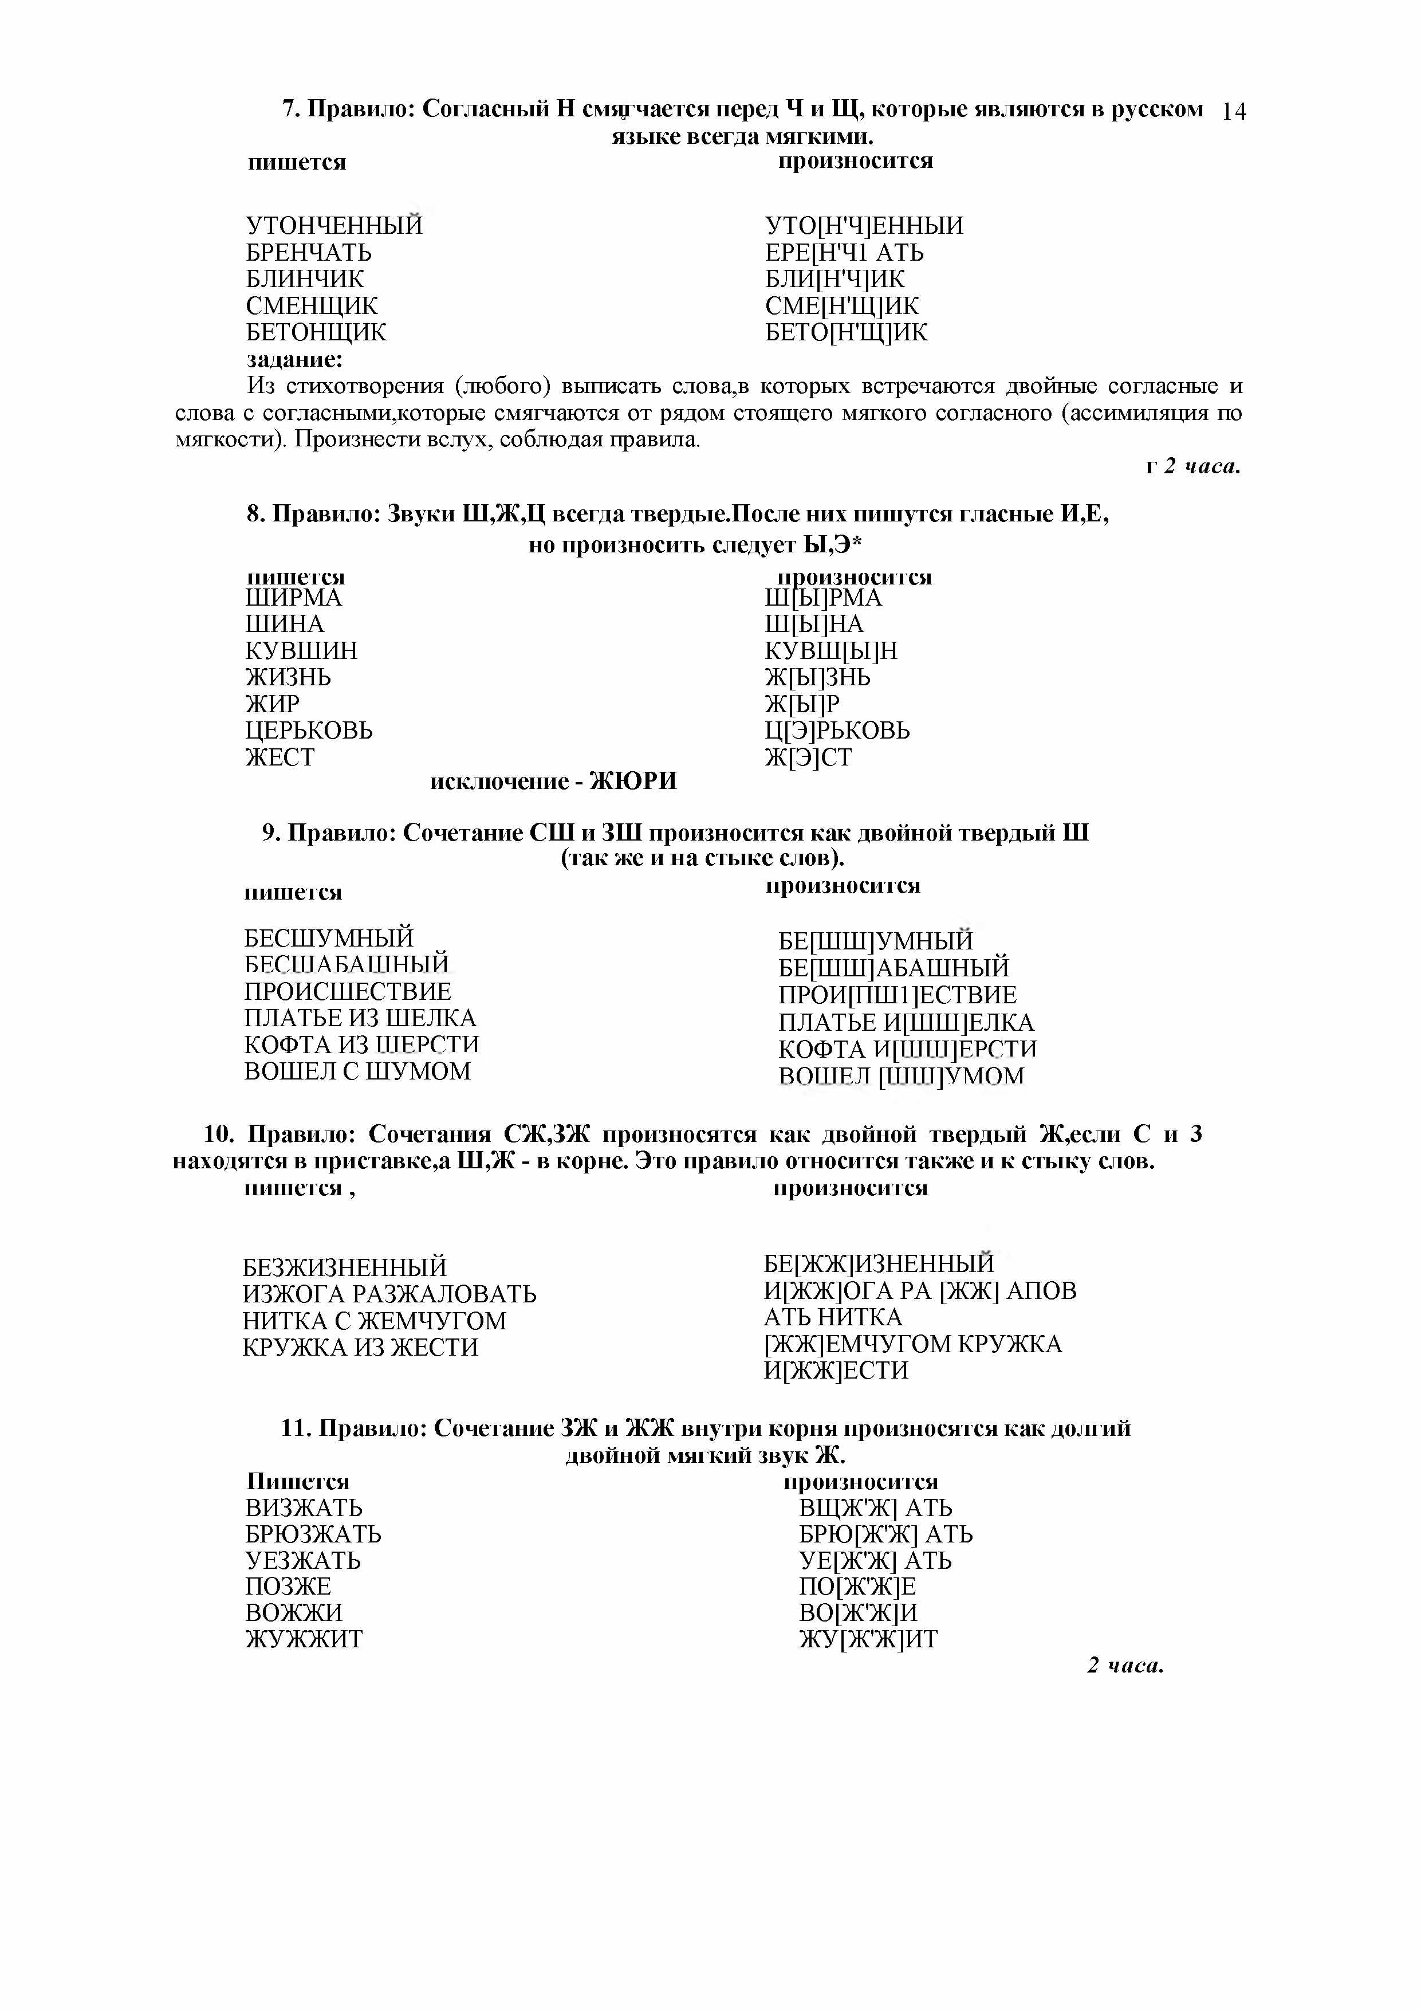

Правило: Сочетания СЖ,ЗЖ произносятся как двойной твердый Ж,если С и 3
находятся в приставке,а Ш,Ж - в корне. Это правило относится также и к стыку слов, пишется, произносится

БЕЗЖИЗНЕННЫЙ БЕ[ЖЖ]ИЗНЕННЫЙ ИЗЖОГА РАЗЖАЛОВАТЬ И[ЖЖ]ОГА РА [ЖЖ] АПОВ
НИТКА С ЖЕМЧУГОМ АТЬ НИТКА
КРУЖКА ИЗ ЖЕСТИ [ЖЖ]ЕМЧУГОМ КРУЖКА И[ЖЖ]ЕСТИ

Правило: Сочетание ЗЖ и ЖЖ внутри корня произносятся как долгий двойной мягкий звук Ж.
Пишется произносится
ВИЗЖАТЬ ВЩЖ'Ж] АТЬ
БРЮЗЖАТЬ БРЮ[Ж'Ж] АТЬ
УЕЗЖАТЬ УЕ[Ж'Ж] АТЬ
ПОЗЖЕ ПО[Ж'Ж]Е
ВОЖЖИ ВО[Ж'Ж]И
ЖУЖЖИТ ЖУ[Ж'Ж]ИТ
2 часа.

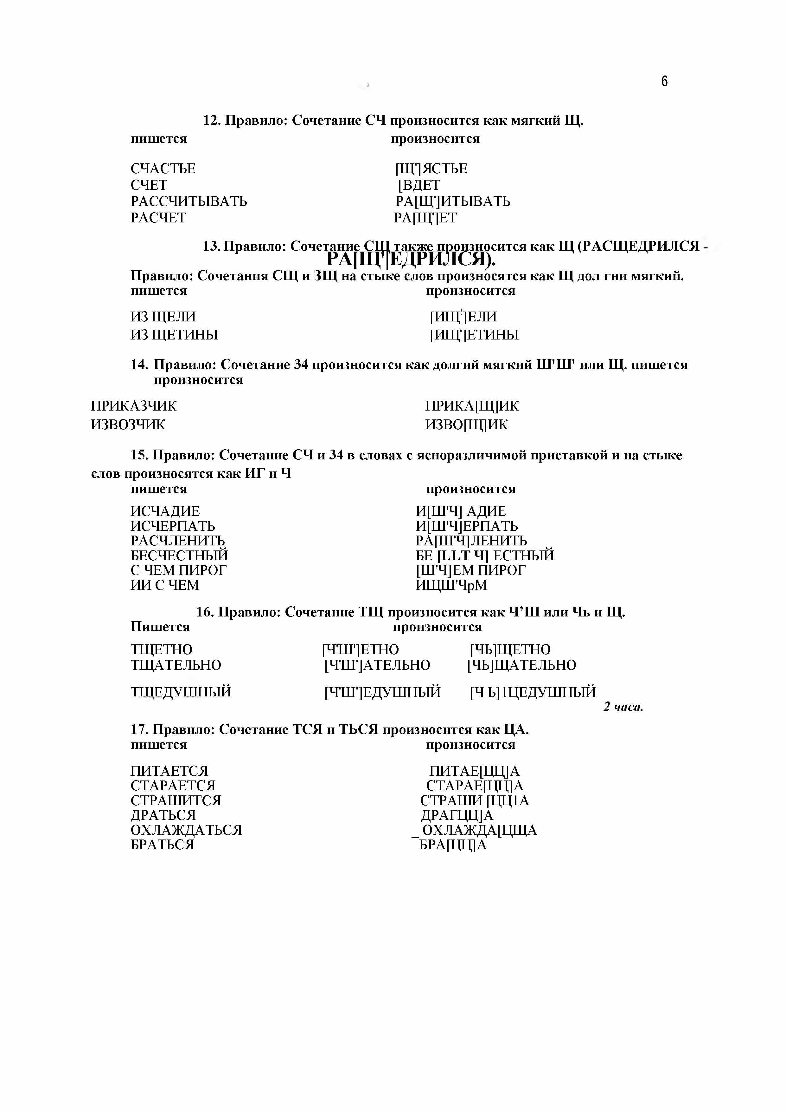
6

Правило: Сочетание СЧ произносится как мягкий Щ. пишется произносится
СЧАСТЬЕ [Щ']ЯСТЬЕ
СЧЕТ [ВДЕТ
РАССЧИТЫВАТЬ РА[Щ1] ИТЫВ АТЬ
РАСЧЕТ РА[Щ']ЕТ
      - Правило: Сочетание СЩтакже произносится как Щ (РАСЩЕДРИЛСЯ

РА[1ЩЕДРИЛСЯ).

Правило: Сочетания СЩ и ЗЩ на стыке слов произносятся как Щ дол гни мягкий, пишется произносится
ИЗ ЩЕЛИ [ИЩ!]ЕЛИ
ИЗ ЩЕТИНЫ [ИЩ']ЕТИНЫ

Правило: Сочетание 34 произносится как долгий мягкий Ш'Ш' или Щ. пишется произносится
ПРИКАЗЧИК ПРИКА[Щ]ИК
ИЗВОЗЧИК ИЗВО[Щ]ИК

Правило: Сочетание СЧ и 34 в словах с ясноразличимой приставкой и на стыке слов произносятся как ИГ и Ч
пишется произносится
ИСЧАДИЕ И[Ш'Ч] АДИЕ
ИСЧЕРПАТЬ И[Ш'Ч]ЕРПАТЬ
РАСЧЛЕНИТЬ РА[ШЧ] ЛЕНИТЬ
БЕСЧЕСТНЫЙ БЕ [LLT Ч] ЕСТНЫЙ
С ЧЕМ ПИРОГ [ШЧ]ЕМ ПИРОГ
ИИ С ЧЕМ ИЩЩЧрМ

Правило: Сочетание ТЩ произносится как Ч’Ш или Чь и Щ. Пишется произносится
ТЩЕТНО [ЧТЩЕТНО [ЧЬ]ЩЕТНО
ТЩАТЕЛЬНО [ЧШ']АТЕЛЬНО [ЧЬ]ЩАТЕЛЬНО
ТЩЕДУШНЫЙ [ЧТ1Г] Е ДУШНЫЙ [Ч Ь] 1ЦЕ ДУШНЫЙ
2 часа.

Правило: Сочетание ТСЯ и ТЬСЯ произносится как ЦА. пишется произносится
ПИТАЕТСЯ ПИТАЕ[ЦЦ]А
СТАРАЕТСЯ СТАРАЕ[ЦЦ]А
СТРАШИТСЯ СТРАШИ [ЦЦ1А
ДРАТЬСЯ ДРАГЦЦ]А
ОХЛАЖДАТЬСЯ _ ОХ ЛАЖДА[ЦЩА БРАТЬСЯ БРА[ЦЦ]А

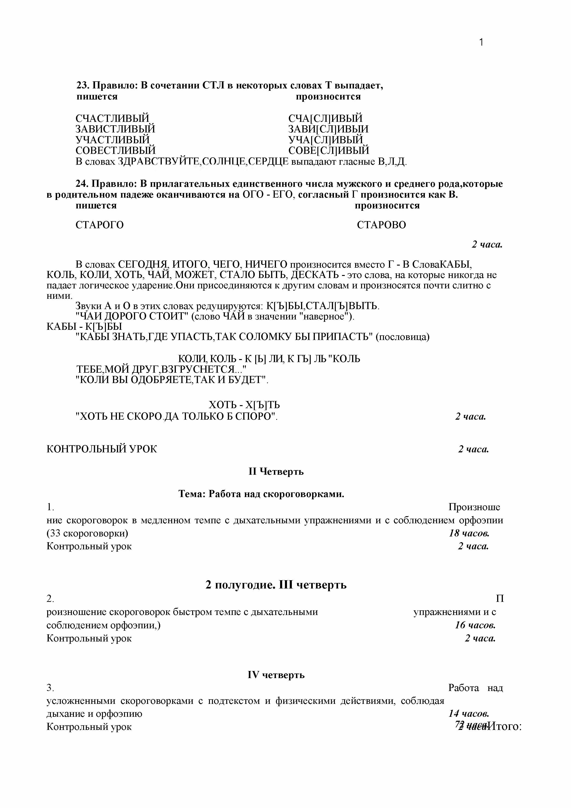
1

Правило: В сочетании СТЛ в некоторых словах Т выпадает, пишется произносится

СЧАСТЛИВЫЙ СЧА[СЛ]ИВЫЙ
ЗАВИСТЛИВЫЙ ЗАВИ[СЛ]ИВЫИ
УЧАСТЛИВЫЙ УЧА[СЛ]ИВЫЙ
СОВЕСТЛИВЫЙ ^ СОВЕ[СЛ]ИВЫЙ
В словах ЗДРАВСТВУЙТЕ.СОЛНЦЕ.СЕРДЦЕ выпадают гласные В,Л,Д.

Правило: В прилагательных единственного числа мужского и среднего рода,которые в родительном падеже оканчиваются на ОГО - ЕГО, согласный Г произносится как В.
пишется произносится
СТАРОГО СТАРОВО
2 часа.
В словах СЕГОДНЯ, ИТОГО, ЧЕГО, НИЧЕГО произносится вместо Г - В СловаКАБЫ,
КОЛЬ, КОЛИ, ХОТЬ, ЧАЙ, МОЖЕТ, СТАЛО БЫТЬ, ДЕСКАТЬ - это слова, на которые никогда не падает логическое ударение.Они присоединяются к другим словам и произносятся почти слитно с ними.
Звуки А и О в этих словах редуцируются: К[Ъ]БЫ,СТАЛ[Ъ]ВЫТЬ. "ЧАИ ДОРОГО СТОИТ" (слово ЧАЙ в значении "наверное").
КАБЫ - К[Ъ]БЫ
"КАБЫ ЗНАТЬ,ГДЕ УПАСТЬ,ТАК СОЛОМКУ БЫ ПРИПАСТЬ" (пословица)

КОЛИ, КОЛЬ - К [Ь] ЛИ, К ГЬ] ЛЬ "КОЛЬ ТЕБЕ,МОЙ ДРУГ,ВЗГРУСНЕТСЯ..."
"КОЛИ ВЫ ОДОБРЯЕТЕ,ТАК И БУДЕТ".

ХОТЬ - Х[Ъ]ТЬ
"ХОТЬ НЕ СКОРО ДА ТОЛЬКО Б СПОРО". 2 часа.

КОНТРОЛЬНЫЙ УРОК 2 часа.

II Четверть

Тема: Работа над скороговорками.
- Произноше
ние скороговорок в медленном темпе с дыхательными упражнениями и с соблюдением орфоэпии
(33 скороговорки) 18 часов.
Контрольный урок 2 часа.

2 полугодие. III четверть
- П
роизношение скороговорок быстром темпе с дыхательными упражнениями и с соблюдением орфоэпии,) 16 часов.
Контрольный урок 2 часа.

IV четверть
- Работа над
усложненными скороговорками с подтекстом и физическими действиями, соблюдая
дыхание и орфоэпию 14 часов.
Контрольный урок ?§ ЧвёвИтогО'.

17

Учебно-тематический план для учащихся третьего класса.

  - Тема: Дыхание и голос.
- Продолжение систехматической тренировки пройденного материала
2 часа.
- Подбор текстов, произненсение которых требует использование различных выразительных средств: голоса, смена ритма, высоты звучания, силы звука, смены темпа, динамики 4
часа.

  - Тема: Дикция.
- Продолжение работы над исправлением недостатков речи
- Совершенствование работы артикуляционного аппарата на тренировочных текстах

2часа. 2 часа.

  - Тема: логический анализ произведения.
Работа над стихотворным текстом: а. Тема произведения;
б. Идея произведения;

в. Краткое содержание произведения; г. Предлагаемые обстоятельства.

Контрольный урок
4 часа.
2 часа.

2 часа.

Вторая четверть.
IV Тема: Продолжение логическогразбора нрозведения.
а. Место действия произведения;
б. Логические паузы и логические ударения; в. Психологические паузы, подтекст;
г. Ряд видения;
д. Знаки препинания в речевом действии. Работа нацпрямой речью;
е. Сверхзадача произведения 2
часа.

4 часа.
4 часа.
4 часа.
4 часа.

2 часа.

Контрольный урок

Второе полугодие. Третья четверть.
V Тема: Пути воплощения сверхзадачи;
а. Объект внимания; 4 часа.
б. Конфликт; 4 часа.
в. Кульминация; 4 часа.
г. .Развязка: „ 4 часа.
контрольный урок

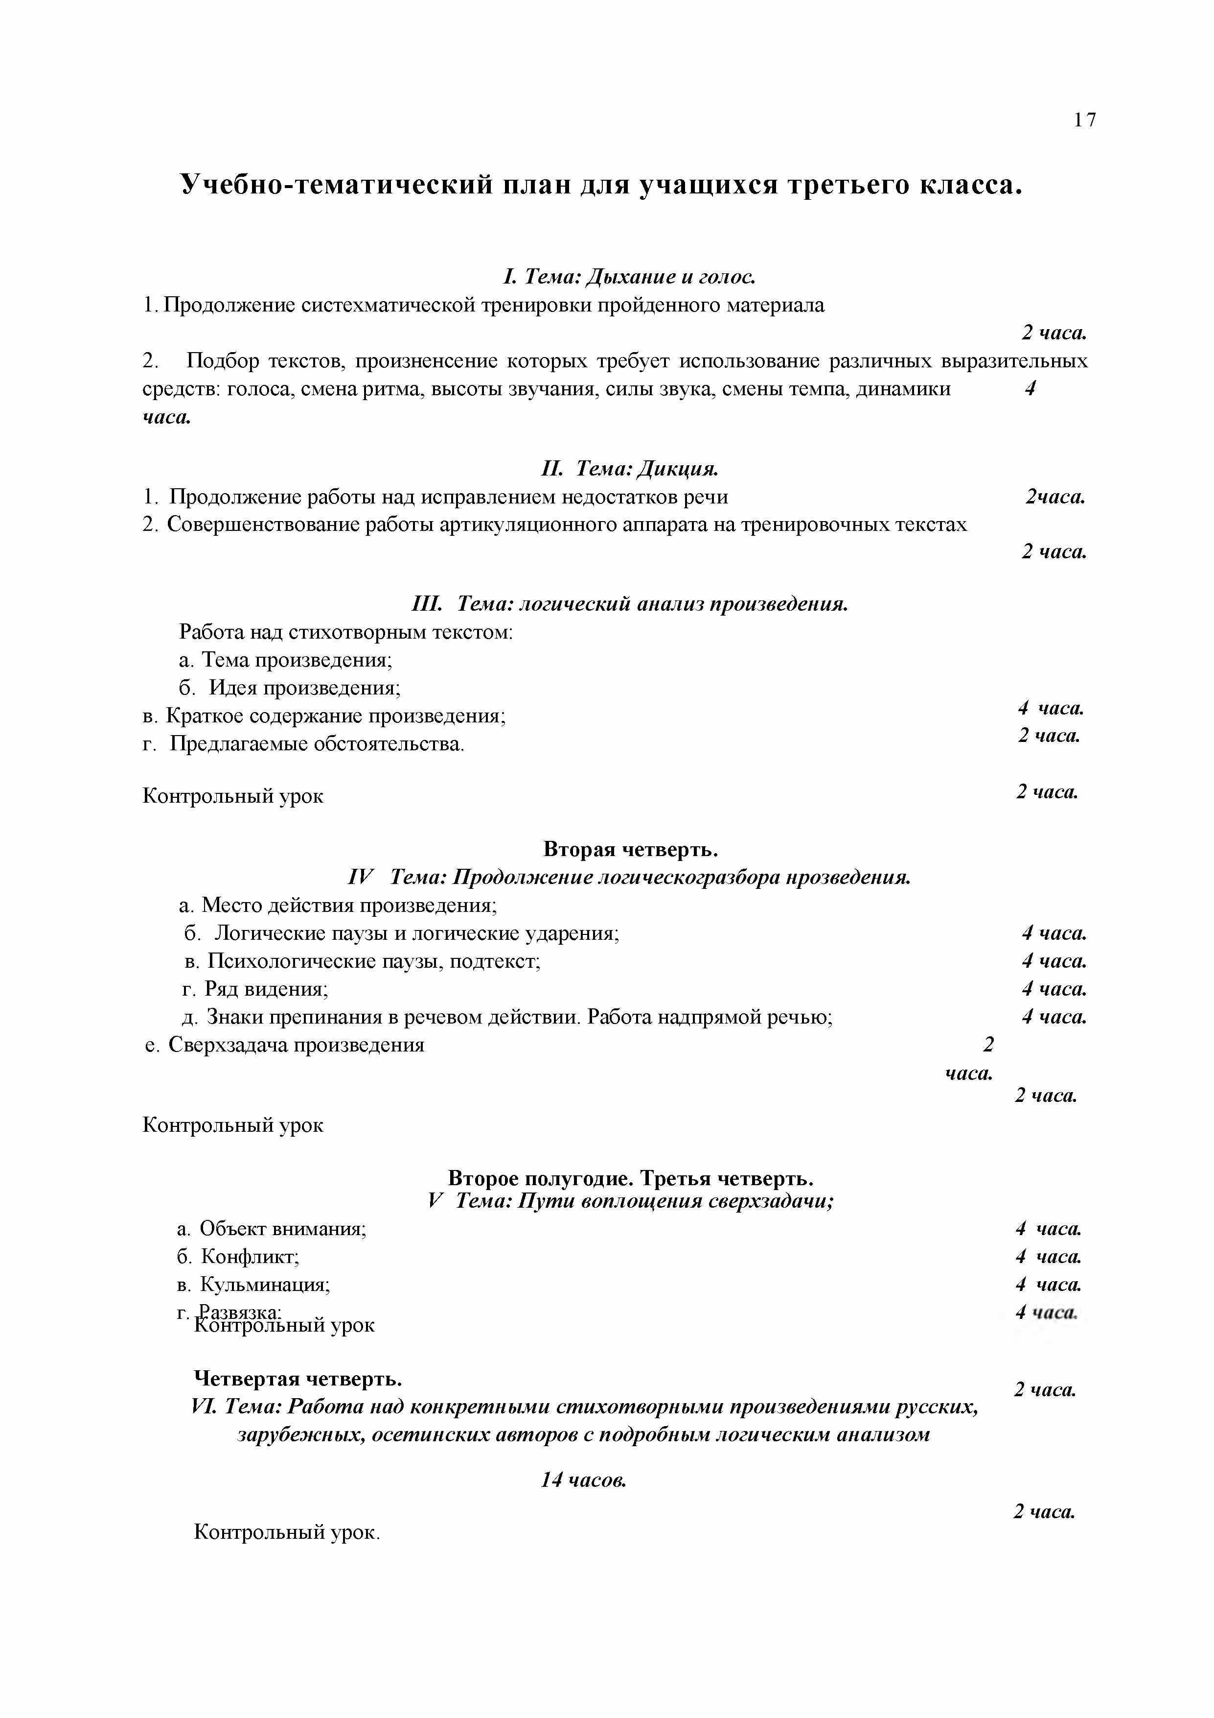
Четвертая четверть.
VI. Тема: Работа над конкретными стихотворными произведениями русских, зарубежных, осетинских авторов с подробным логическим анализом
14 часов.

Контрольный урок.
2 часа.

2 часа.

7

ИТОГО: 72 часа.

Учебно-тематический план для учащихся четвертого класса.
Первое полугодие. Первая четверть.
- Тема: Художестьвенное слово.
- Повтор пройденного материала по дикции и орфоэпии 4 часа.
- Работа над прозаическим материалом русских, осетинских и зарубежных авторов с подробным логическим анализом пройденном в третьем классе 12 часов. Контрольный урок 2 часа.

Вторая четверть.
11. Тема: Работа над коллективным рассказом с подробным логическим анализом произведения. 18 часов.
Контрольный урок 2часа.

Второе полугодие. Третья четверть.
III. Тема: Работа над сказками и былинами, песенными текстами а прозе и стихах с подробным логическим анализом. 16 часов.
Контрольный урок 2 часа.

Четвертая четверть.
IV Тема: Работа над юмористическими произведениями с учетом пройденного материала за четыре года обучения. 14 часов.
Контрольный урок. 2 часа.

Учебно-тематический план для учащихся пятого класса. Первое
полугодие. Первая четверть.
- Тема: Художественное слово.
- Рассказы и стихи от первого лица. Основные задачи и принципы (что, для кого, зачем, как?). 4
часа.
- Образное мышление, живое общение с конкретными людьми (зрительный зал) 2часа.
- Личная причастность исполнителя к материалу (как бы сам участвует в событиях материала).2
часа.
- Яркие, конкретные и точные видения. 2 часа.
- Проявление больших эмоциональных затрат, личной заинтересованности - в отличие от воспроизведения рассказа от третьего лица. 2 часа.
- Овладение характером, логикой мышления, темпераментом героя. 2 часа.
- Активное действие словом. 2 часа.

Контрольный урок. 2 часа.

Вторая четверть.
- Тема: Работа над баснями.
- Логический разбор басен русских и зарубежных авторов.
- Выявление характеров действующих лиц в басне.

12 часов.
6 часов.

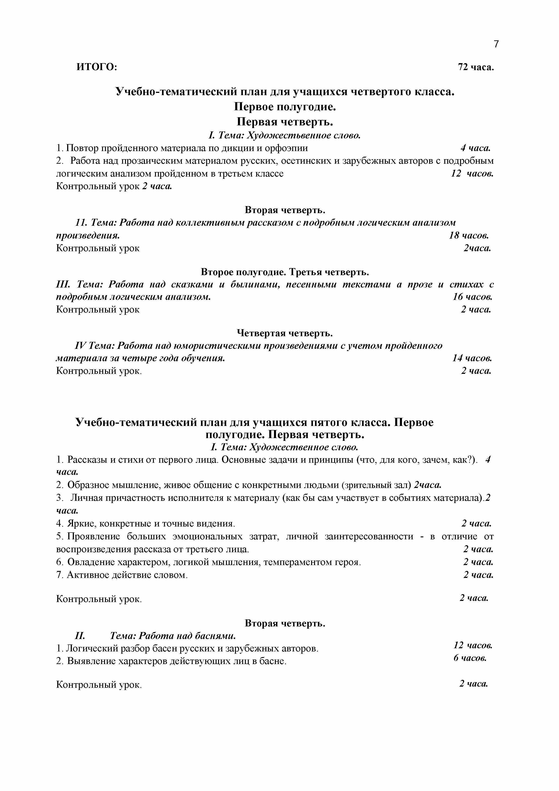
Контрольный урок. 2 часа.

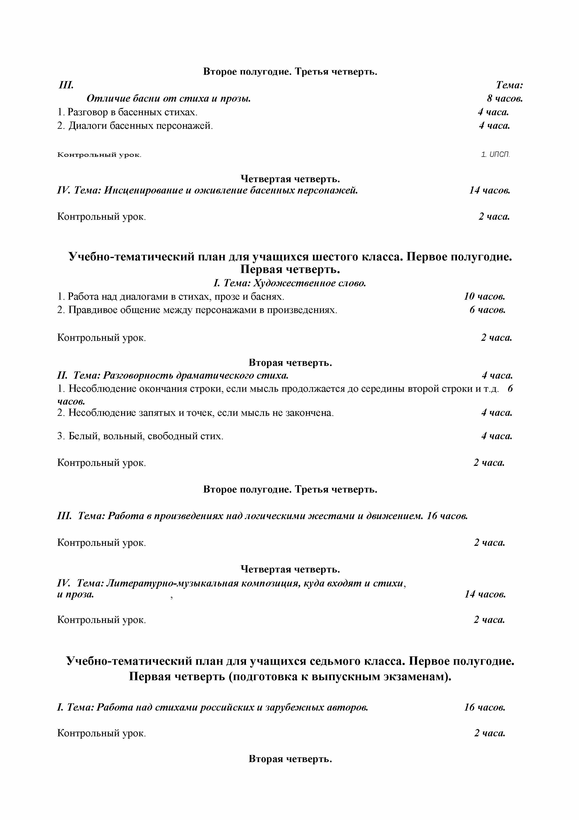
Второе полугодие. Третья четверть.
- Тема:
Отличие басни от стиха и прозы. 8 часов.
- Разговор в басенных стихах. 4 часа.
- Диалоги басенных персонажей. 4 часа.

Контрольный урок. 1. иПСП.

Четвертая четверть.
- Тема: Инсценирование и оживление басенных персонажей. 14 часов.

Контрольный урок. 2 часа.

Учебно-тематический план для учащихся шестого класса. Первое полугодие.
Первая четверть.
  - Тема: Художественное слово.
- Работа над диалогами в стихах, прозе и баснях. 10 часов.
- Правдивое общение между персонажами в произведениях. 6 часов.

Контрольный урок. 2 часа.

Вторая четверть.
  - Тема: Разговорность драматического стиха. 4 часа.
    - Несоблюдение окончания строки, если мысль продолжается до середины второй строки и т.д. 6
часов.
    - Несоблюдение запятых и точек, если мысль не закончена. 4 часа.

    - Белый, вольный, свободный стих. 4 часа.

Контрольный урок. 2 часа.

Второе полугодие. Третья четверть.

  - Тема: Работа в произведениях над логическими жестами и движением. 16 часов.

Контрольный урок. 2 часа.

Четвертая четверть.
  - Тема: Литературно-музыкальная композиция, куда входят и стихи,
и проза. , 14 часов.

Контрольный урок. 2 часа.

Учебно-тематический план для учащихся седьмого класса. Первое полугодие.
Первая четверть (подготовка к выпускным экзаменам).

- Тема: Работа над стихами российских и зарубежных авторов. 16 часов.

Контрольный урок. 2 часа.

Вторая четверть.

я 14

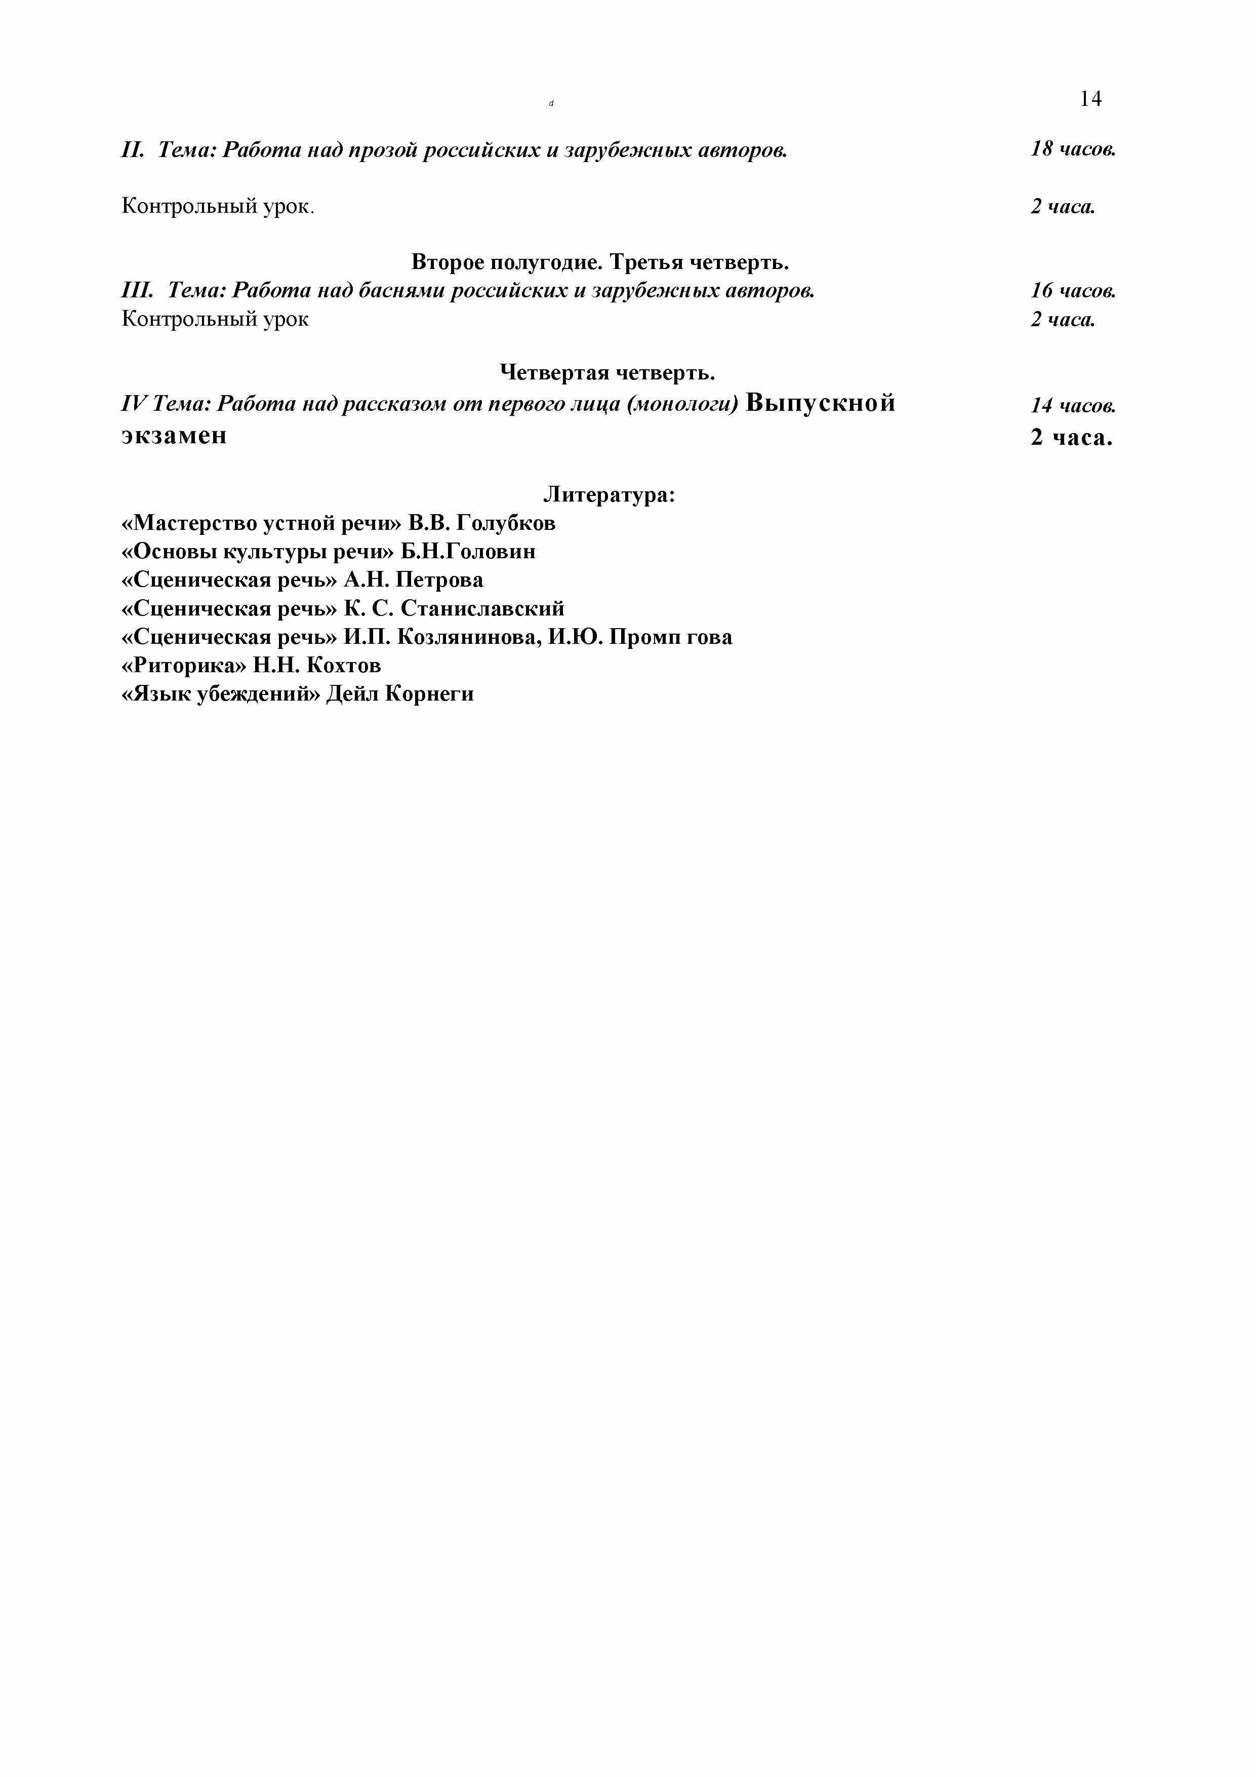
- Тема:Работа над прозой российских и зарубежных авторов.

Контрольный урок.

Второе полугодие. Третья четверть.
- Тема: Работа над баснями российских и зарубежных авторов.
Контрольный урок

Четвертая четверть.
IVТема:Работа над рассказом от первого лица(монологи) Выпускной экзамен

Литература:
«Мастерство устной речи» В.В. Голубков
«Основы культуры речи» Б.Н.Головин
«Сценическая речь» А.Н. Петрова
«Сценическая речь» К. С. Станиславский
«Сценическая речь» И.П. Козлянинова, И.Ю. Промп гова
«Риторика» Н.Н. Кохтов
«Язык убеждений» Дейл Корнеги

18 часов.

2 часа.

16 часов.
2 часа.

14 часов.

2 часа.

1четверть
Краткий учебно-тематический план для учащихся первого класса
I полугодие

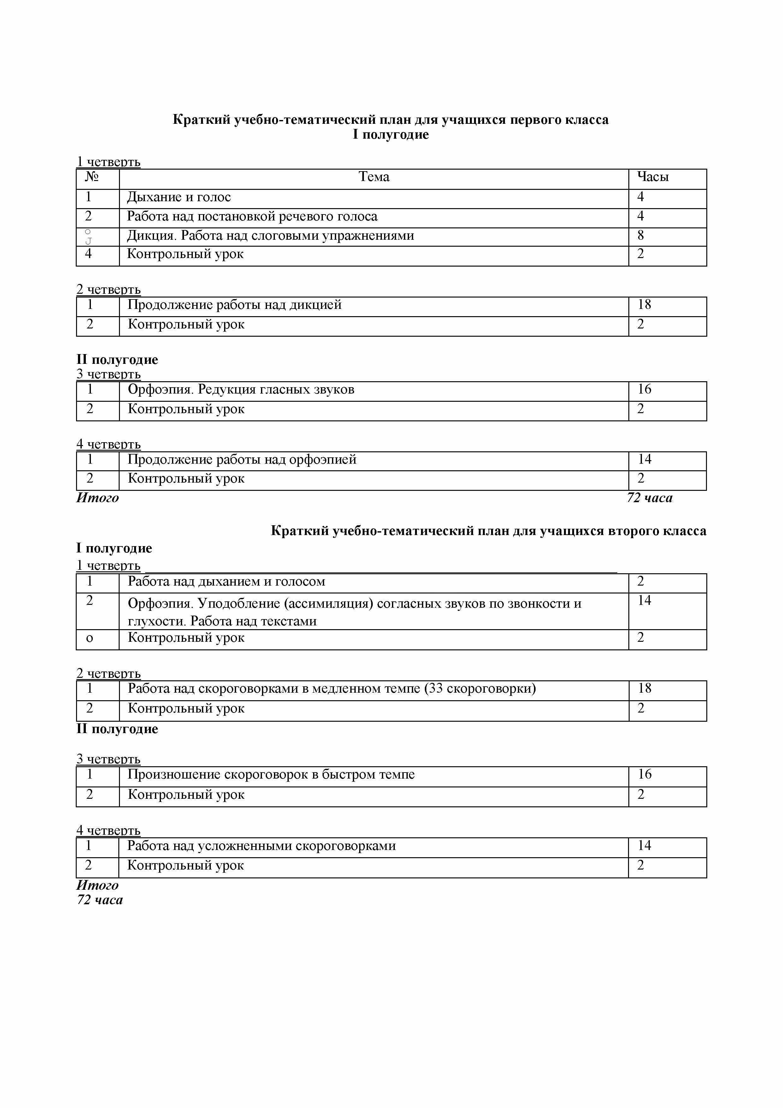
№ Тема Часы
- Дыхание и голос 4
- Работа над постановкой речевого голоса 4
О Дикция. Работа над слоговыми упражнениями 8
J
4Контрольный урок 2
- четверть
1 Продолжение работы над дикцией 18
2Контрольный урок 2

II полугодие
- четверть
1Орфоэпия. Редукция гласных звуков 16
2Контрольный урок 2

- четверть
  - Продолжение работы над орфоэпией 14
2Контрольный урок 2
Итого 72 часа

Краткий учебно-тематический план для учащихся второго класса
- полугодие
1четверть
1Работа над дыханием и голосом 2
  - Орфоэпия. Уподобление (ассимиляция) согласных звуков по звонкости и 14
глухости. Работа над текстами
о Контрольный урок 2
- четверть
1Работа над скороговорками в медленном темпе (33 скороговорки) 18
2Контрольный урок 2

полугодие

- четверть
1Произношение скороговорок в быстром темпе 16
2Контрольный урок 2

- четверть
1Работа над усложненными скороговорками 14
2Контрольный урок 2
Итого
72 часа

 |  | 17
Краткий учебно-тематический план для учащихся третьего класса
I полугодие
1четверть  1 Дыхание и голос | 6
2Дикция | 4
3 Художественное слово. Логический анализ произведений. | 8
4Контрольный урок | 2

- четверть
1 Продолжение логического разбора произведений 18
2Контрольный урок 2

- четверть
II полугодие

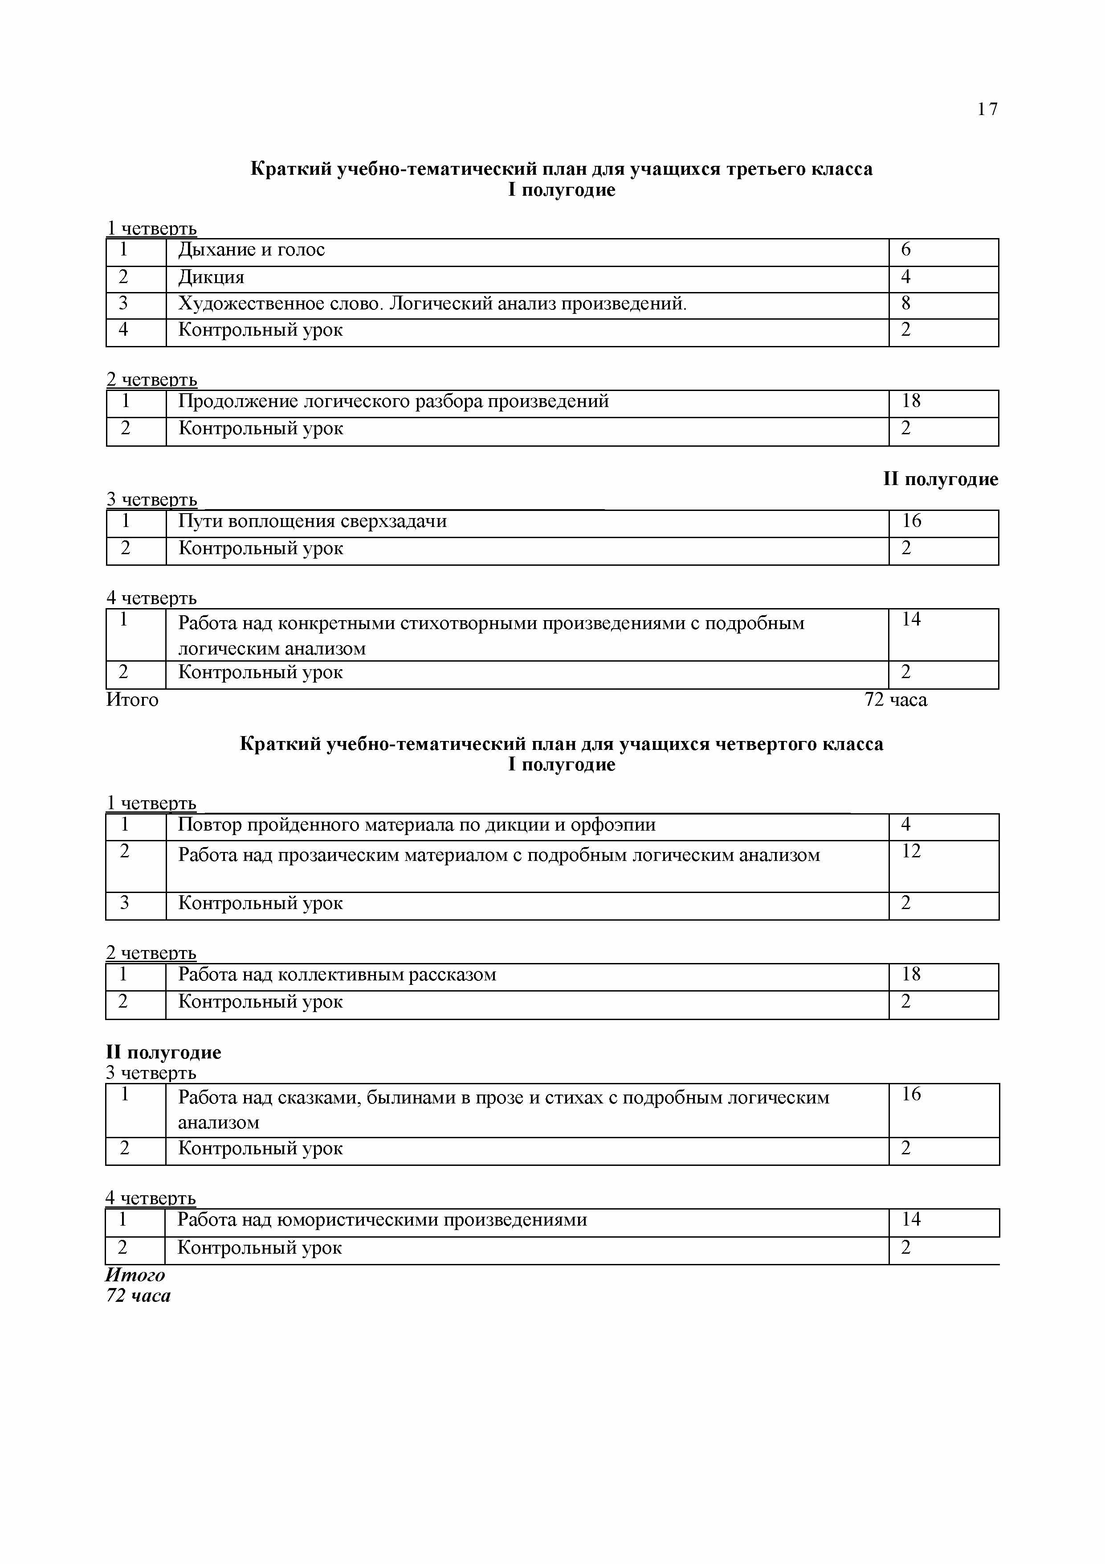
1Пути воплощения сверхзадачи 16
2Контрольный урок 2

- четверть
1 Работа над конкретными стихотворными произведениями с подробным 14
логическим анализом
2Контрольный урок 2
Итого 72 часа

Краткий учебно-тематический план для учащихся четвертого класса
I полугодие
1четверть
- Повтор пройденного материала по дикции и орфоэпии 4
- Работа над прозаическим материалом с подробным логическим анализом 12
3Контрольный урок 2
- четверть
1Работа над коллективным рассказом 18
2Контрольный урок 2

II полугодие
- четверть
1 Работа над сказками, былинами в прозе и стихах с подробным логическим 16
анализом
2Контрольный урок 2

- четверть
1Работа над юмористическими произведениями 14
2Контрольный урок 2
Итого
72 часа

17

Краткий учебно-тематический план дли учащихся пятого класса
I полугодие
1четверть
1 Художественное слово. Рассказы и стихи от первого лица 16
2Контрольный урок 2
- четверть
1Работа над баснями русских и зарубежных авторов 18
2Контрольный урок 2

- четверть

II полугодие

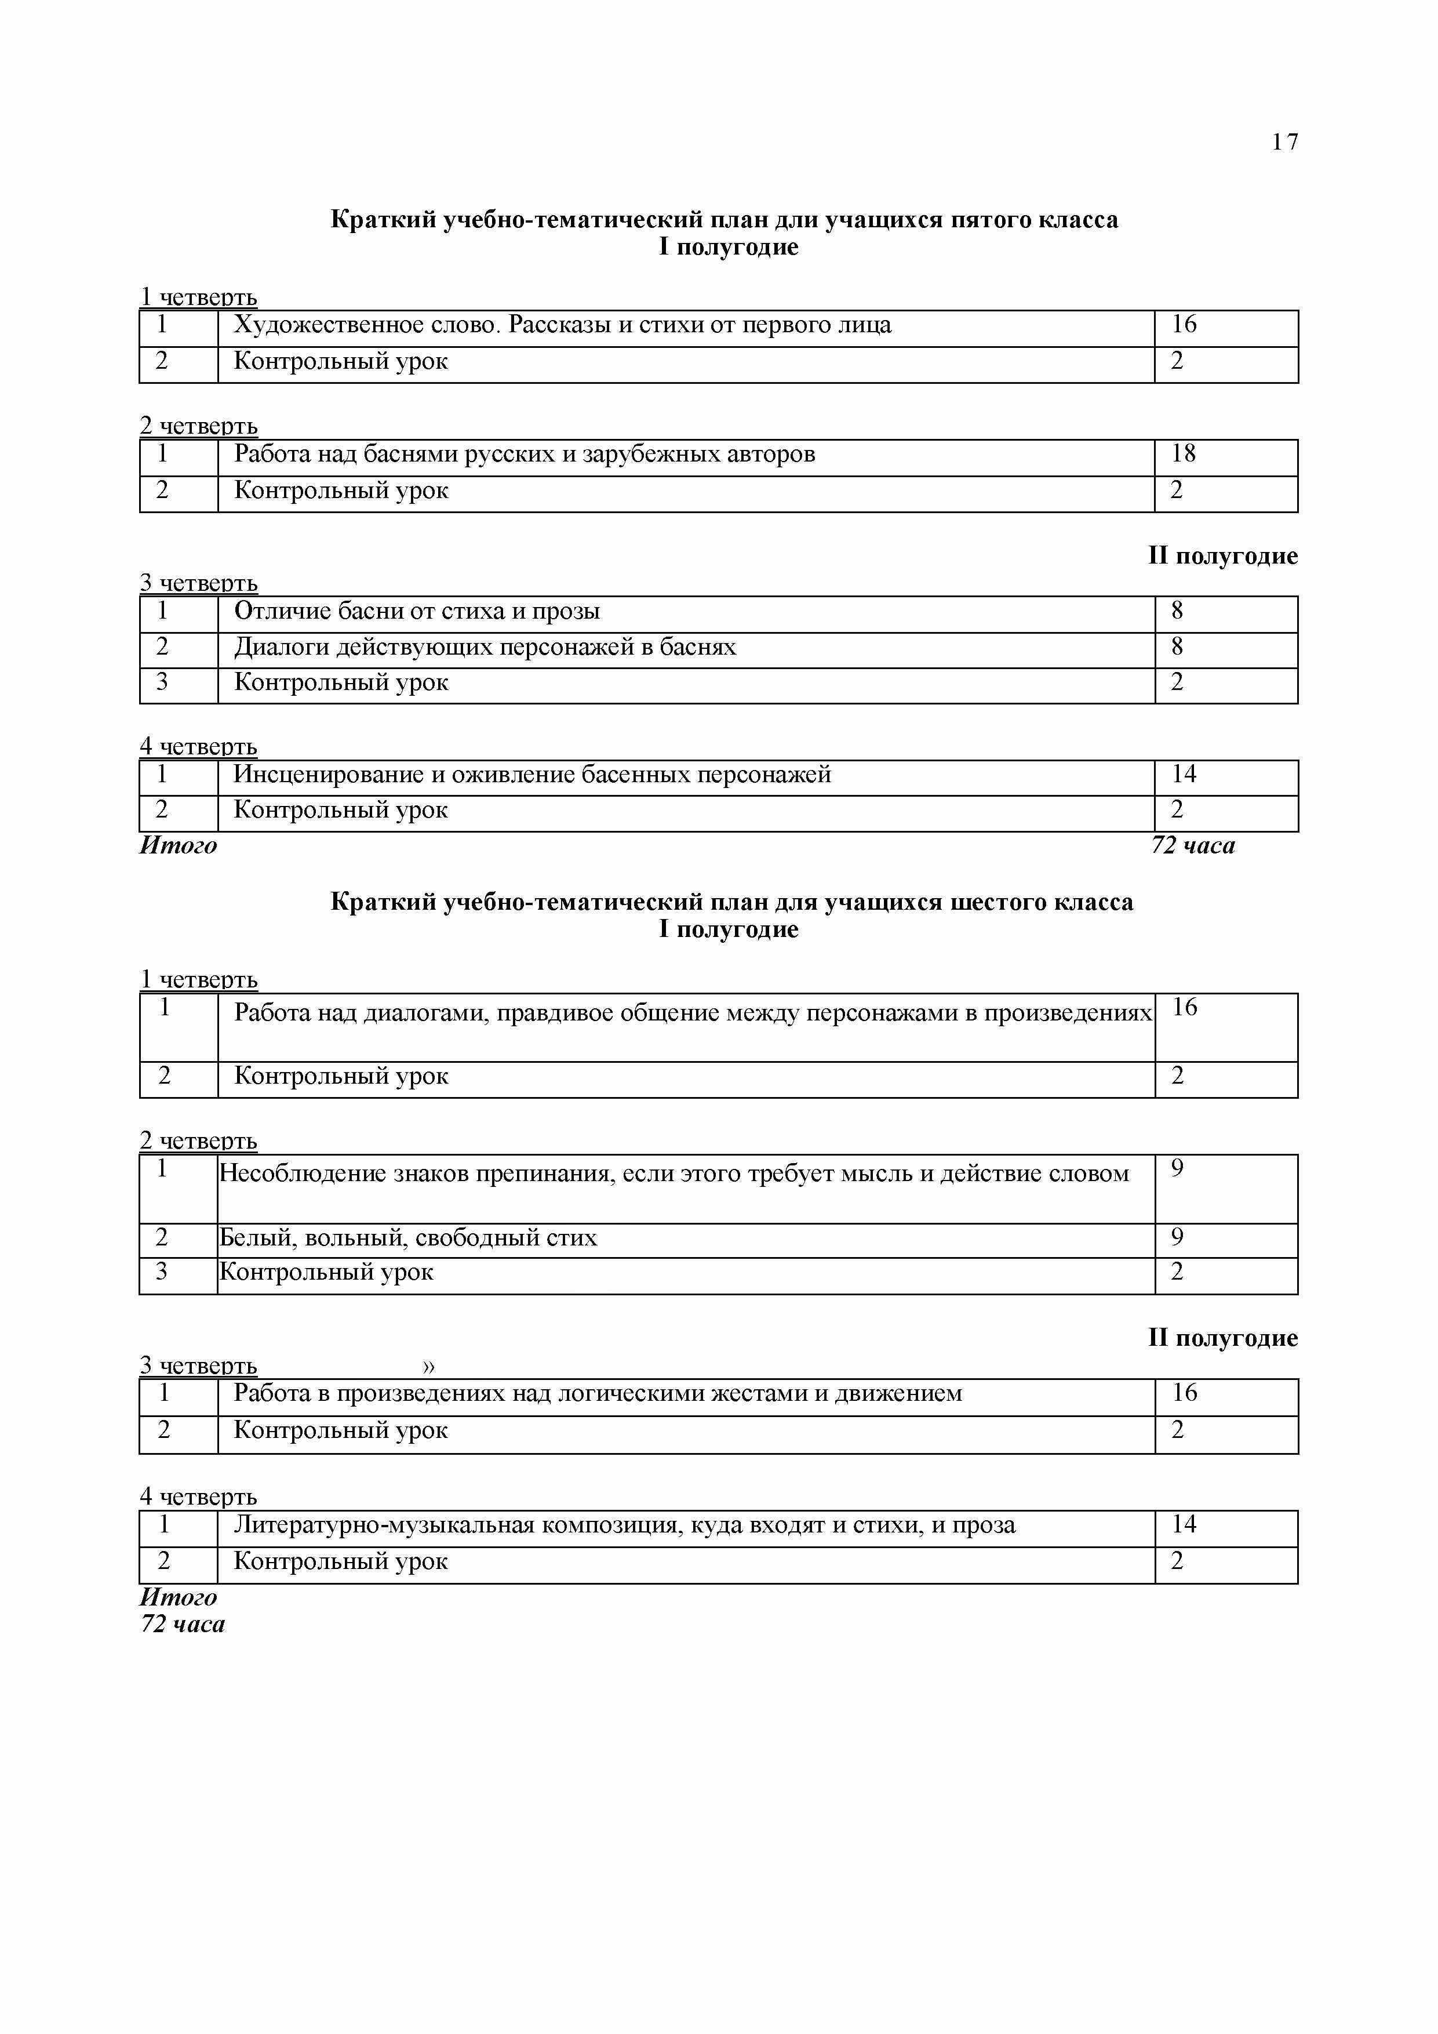
1Отличие басни от стиха и прозы 8
2Диалоги действующих персонажей в баснях 8
3Контрольный урок 2
- четверть
1 Инсценирование и оживление басенных персонажей 14
2Контрольный урок 2
Итого 72 часа

Краткий учебно-тематический план для учащихся шестого класса
I полугодие
1четверть
1 Работа над диалогами, правдивое общение между персонажами в произведениях 16 2Контрольный урок 2
- четверть
1 Несоблюдение знаков препинания, если этого требует мысль и действие словом 9
2Белый, вольный, свободный стих 9
3Контрольный урок 2

II полугодие
- четверть »
1Работа в произведениях над логическими жестами и движением16
2Контрольный урок 2
- четверть
1Литературно-музыкальная композиция, куда входят и стихи, и проза14
2Контрольный урок 2
Итого
72 часа

